Mynd sem inniheldur gras, utandyra, n�tt�ra

Lýsing sjálfkrafa búin til

**Efnisgæðaritið – Kafli 7: Steinsteypa**Leiðbeiningar við hönnun, framleiðslu og framkvæmd

**Verkefnið er styrkt af Rannsóknasjóði Vegagerðarinnar**

Janúar 2023

Lykilsíða

Höfundar skýrslunnar bera alla ábyrgð.

|  |  |  |  |
| --- | --- | --- | --- |
| Númer skýrslu/heiti | Fjöldi síðna | Dagsetning | Útgáfa |
| LEI-3406-7/Efnisgæðaritið | 50 | 1.1.23 | 19 |
| **Heiti leiðbeiningarits** | | |  |
| Efnisgæðaritið – Efnisrannsóknir og efniskröfur – Kafli 7: Steinsteypa | | |  |
|  |  |  |  |
| **Höfundur/ar** | **Verkefnastjóri** | **Tengiliður Vegagerðarinnar** | |
| Pétur Pétursson  Gunnar Bjarnason | Birkir Hrafn Jóakimsson | Pétur Pétursson | |
| **Styrktaraðili** | | **Samvinnuaðilar** | |
| Rannsóknarsjóður Vegagerðarinnar  Stoðdeild Vegagerðarinnar | |  | |
|  | | | |
| **Lykilorð** | | | |
| Efnisgæði, efnisrannsóknir, efniskröfur. | | | |
| **Undirskrift verkefnastjóra** | | | **Yfirfarið af** |
|  | | | BHJ |

Efnisgæðaritið

Efnisrannsóknir og efniskröfur

Leiðbeiningar við hönnun, framleiðslu og framkvæmd

Kafli 1 Formáli

Kafli 2 Inngangur

Kafli 3 Fylling

Kafli 4 Styrktarlag

Kafli 5 Burðarlag

Kafli 6 Slitlag

Kafli 7 Steinsteypa (2023)

Kafli 8 Sandur

Viðauki 1 Lýsing á prófunaraðferðum

Viðauki 2 Efnisgerðir við vega- og gatnagerð

Viðauki 3 Jarðmyndanir – byggingarefni við vegagerð

Viðauki 4 Gerðarprófanir, framleiðslueftirlit og frávikskröfur

Viðauki 5 Sýnataka

Viðauki 6 Vinnsluaðferðir

Viðauki 7 Orðalisti – skilgreiningar og skýringar

Viðauki 8 Ýtarefni um malbik

Viðauki 9 Samanburður á eiginleikum steinefna og kröfum

Viðauki 10 Berggreining og gæðaflokkun

Efnisyfirlit

Lykilsíða 2

7 Steinsteypa 5

7 Steinsteypa 5

7.1 Hlutverk, eiginleikar og efnisgerðir 6

7.2 Próf við hönnun 13

7.2.1 Verkferlar 13

7.2.2 Steinefnapróf 18

7.2.3 Próf á steypublöndum 22

7.2.4 Fjöldi prófa við hönnun 27

7.3 Próf við framleiðslu 28

7.3.1 Verkferlar 28

7.3.2 Steinefnapróf 30

7.3.3 Próf á steypublöndum 30

7.3.4 Tíðni prófa við framleiðslu 31

7.4 Próf og mælingar við framkvæmd 33

7.4.1 Verkferlar 33

7.4.2 Steinefnapróf 33

7.4.3 Próf og mælingar 33

7.4.4 Tíðni prófa við framkvæmd 33

7.5 Kröfur 34

7.5.1 Kröfur til steinefna 35

7.5.2 Kröfur til sements, íauka og íblenda 42

7.5.3 Kröfur til steypublöndu (efnismassa) 43

7.5.4 Kröfur við framkvæmd 46

Viðauki A: Tilvísun í staðla sem varða steinsteypu 47

# Steinsteypa

Þessi kafli er unninn upp úr ýmsum heimildum, héðan og þaðan til að setja fram kafla í Efnisgæðaritið með leiðbeiningum og kröfum til steinsteypu. Þetta er gert með sama hætti og gert hefur verið í öðrum köflum ritsins varðandi öll lög veghlotsins. Ekki er tiltekið nákvæmlega hvaðan allar upplýsingar og kröfur sem hér eru settar fram koma, en vert er að þakka sérstaklega eftirfarandi heimildamönnum sem lagt hafa lið við gerð þessa kafla. Fyrstan skal nefna Völund Jónsson sem góðfúslega gaf leyfi til að nota efni úr handriti hans að kennsluriti sem fjallar um ýmsa þætti varðandi steinsteypu. Einnig er fengið efni úr gögnum frá Gylfa Sigurðssyni hjá hönnunardeild Vegagerðarinnar, Guðna Jónssyni hjá Eflu, Þórði I. Kristjánssyni hjá Eflu og Kristni Lind Guðmundssyni hjá Steypustöðinni. Gylfi Sigurðsson hjá Vegagerðinni, Ásbjörn Jóhannesson hjá NMÍ og Kristinn Lind Guðmundsson og Kai Westphal hjá Steypustöðinni lásu yfir kaflann og komu með gagnlegar ábendingar um það sem betur mætti fara.

7 Steinsteypa

7.1 Hlutverk, eiginleikar og efnisgerðir

Steinsteypa er byggingarefni sem gert er úr blöndu af sementi, steinefni[1] og vatni, auk íblendiefna og íauka. Algengast er að nota svokallað Portland sement (CEM I skv. ÍST EN 197 og Portland blandað sement (e. Portland composite cement), CEM II) í steinsteypu, en það er framleitt með því að hita kalk (uppsprettu kalsíum) og leir, mala síðan blönduna og blanda í hana súlfati, oftast gifsi. Á meðan sementsverksmiðja var starfrækt á Akranesi fékkst kalk úr skeljabrotum úr Faxaflóa og auk þess var notað líparít úr námu í Hvalfirði við sementsgerðina. Blöndun kísilryks í íslenskt sement hófst um 1979, en rannsóknir höfðu sýnt að koma mætti í veg fyrir alkalíþenslur með íblöndun kísilryks og reyndar einnig „pozzolana“[2]. Steinefni í steinsteypu er allt frá malarstærðum, sandstærðum og niður í mjög fínt duft (t.d. kísilryk). Vatn hefur þau áhrif að efnahvarf á sér stað í sementsefjunni sem límir saman steinsteypublönduna þegar hún þornar og þá verður steypan hörð og svipar til bergs. Sementsefjan fyllir jafnframt í bil á milli steinefnakorna og gerir blönduna þétta.

Efnahvarf sem verður í sementsefju í steinsteypu er eftirfarandi ef notað er Portlandsement (einfaldað ferli):

2(3CaO*SiO2)+6H2O → 3CaO*SiO2*3H2O+3Ca(OH)2

Notkun steinsteypu við vegagerð, er aðallega til brúar- og ræsagerðar, forskála jarðganga, vegskála og í slitlög á vegi, en þar af er brúargerð mest að umfangi hér á landi. Einnig má nefna sementsfestun burðarlaga og sprautusteypu í jarðgöngum, en ekki er fjallað um þær gerðir hér. Steypt slitlög hafa verið lögð hér á árum áður, s.s. á Reykjanesbraut og Vesturlandsvegi og víða í þéttbýli, en notkun hin seinni ár hefur verið tiltölulega lítil og mest á tilraunastigi. Steyptir vegskálar eru til að verja vegi fyrir snjóskriðum og öðrum skriðuföllum við brattar hlíðar.

Notkun steinsteypu er mjög fjölþætt. Hún hefur mikinn þrýstistyrk en mun lakari beygjutogstyrk (beygjutogstyrkur oft um 10% af þrýstistyrk). Því er járnbent steinsteypa mjög góður kostur í burðarvirki eins og brýr þar sem steypan sjálf tekur upp þrýstikrafta og járnbending (slakbending eða forspennt/eftirspennt bending) tekur upp togkrafta. Ending steypunnar er lykilatriði í mannvirkjum, sérstaklega á það við þar sem steypan gegnir einnig hlutverki veðrunarkápu. Almennt eru því settar fram kröfur um hámarksflögnun fyrir steypu utanhúss í frost/þíðu prófi í saltlausn, sbr. CEN/TS 12390-9. Yfirborðsflögnun er mæld 7, 14, 28, 42 og 56 dögum eftir að prófið hófst, en algengast er að setja fram kröfur um flögnun eftir 28 daga og 56 daga. Ef steypan er frostþolin (flagnar lítið) verður megnið af flögnuninni á fyrstu 28 dögunum, en ef hún er ekki mjög frostþolin heldur hún áfram að flagna. Því getur verið mikilvægt að reikna hlutfall flögnunar eftir 28 daga og 56 daga. Steypt mannvirki í vegagerð þurfa oft að standast frost/þíðu áhrif frá söltu vatni, hvort sem mannvirkið er í sjó, saltið er loftborið eða sem vegsalt. Þetta á við hvort heldur um er að ræða brúarsteypu eða steypt slitlag.

Steyptar brýr eiga sér langa hefð á Íslandi. Steypa var fyrst notuð í brúargerð þegar byggð var ójárnbundin steinbogabrú í Reykjavík árið 1899. Árið 1907 var byggð steinsteypt brú yfir Bláskeggsá í Hvalfirði. Fyrsta brúin úr járnbentri steinsteypu á Íslandi var á Fnjóská í Þingeyjarsýslu sem byggð var 1908. Í dag er steypa mikið notuð í brúarsmíði, bæði stórra og lítilla brúa og kemur einnig við sögu þótt meginburðarvirkið sé úr stáli, t.d. í undirstöðum og stöplum. Mjög þarf að vanda alla steypuvinnu í brúargerð. Þrýstistyrkur steinsteypu er skilgreindur sem 28 daga styrkur steypusýna sem geymd eru í þokuskáp eða í vatni í 28 daga við 20°C í samræmi við ÍST EN 12390-2. Algengt er að steypan hafi náð um 90% af endanlegum styrk eftir 28 daga. Þegar steypa á að uppfylla t.d. kröfur um C35/45 MPa (= N/mm2, og 1MPa er u.þ.b. 10 kg/cm2) styrk er vísað til einkennandi 5% styrks (e. characteristic strength) skv. líkindareikningi, sem ekki er farið nánar út í hér. Til dæmis er steypa sem á að þola 35/45 MPa þrýstiálag áður en hún brotnar flokkuð sem C35/45. Fyrri talan í C35/45 er sívalningsstyrkur og seinna gildið teningsstyrkur og eru kröfur um styrk steypu almennt settar þannig fram með tilvísun í ÍST EN 206. Hér á landi hefur þrýstistyrkur steypu nær eingöngu verið mældur með því að þrýstiprófa sívalninga og því oft talað um t.d. steypu C35 og þá átt við flokkinn C35/45. Þó er prófun á teningum að verða algengari en áður, en kosturinn við þá er að sýnin hafa sléttari áferð og gefa oft nákvæmari upplýsingar um styrk steypunnar. Einnig má nefna að teningar raðast vel í sýnageymslur og taka minna pláss en sívalningar. Það getur komið sér vel í stórum verkum, þar sem framleiðslan er mikil. Í brúarvinnu er algengt að nota steypu í styrkleikaflokkum C35/45 til C50/60. Steypa sem steypt er utandyra þarf að vera veðrunarþolin og þétt. Auknar kröfur þarf að gera til efnisgæða steyptra mannvirkja í sjó, til dæmis brúarstöpla. Mikið er af brennisteinssamböndum og öðrum uppleystum efnum í sjó sem eru mjög skaðleg steinsteypu, en auk þess getur mikil frost/þíðu virkni átt sér stað, sérstaklega á stöplum þar sem sjávarfalla gætir, en saltvatn getur aukið niðurbrot steinefna og flögnun steinsteypu.

Slitlag á vegi hefur sjaldan verið steypt hér á landi á síðari árum. Bikbundin slitlög, malbik og klæðing, eru oftast valin nema á vegum þar sem óbundið malarslitlag er látið duga. Þó hafa verið steyptir vegkaflar í gegnum tíðina, fyrst árið 1937 þegar steyptur var 350 m kafli á Suðurlandsbraut í Sogamýri. Á árunum frá 1960 til 1972 voru steyptar götur í þorpum víða um land. Einnig voru steyptir langir vegkaflar á Reykjanesbraut og Vesturlandsvegi að Kollafirði alls um 50 km á þessum árum. Síðan þá hafa verið steypt slitlög á vegi hér og þar en það hafa að mestu verið tilraunaverkefni sem sum hver hafa misheppnast, sérstaklega hvað sléttleika varðar. Steypt slitlög geta haft ýmsa kosti fram yfir bikbundin slitlög ef hönnun blöndunnar er rétt sem og allt verklag við meðhöndlun og niðurlögn. Kostirnir eru helstir að steypt slitlög eru að öðru jöfnu bjartari, geta verið töluvert slitsterkari ef vel er að öllu staðið, sérstaklega gagnvart negldum hjólbörðum og lagið skríður ekki undan þungaumferð eins og getur gerst með malbik við hátt hitastig. Gallarnir eru helstir að gera þarf meiri kröfur til undirbyggingar steyptra slitlaga og þau þola ekki frostlyftingar og missig í undirbyggingu. Einnig þarf að leysa vandamál vegna rýrnunar steypunnar og stofnkostnaður er meiri en fyrir malbik.

Kröfur eru gerðar til steinefna í steypu varðandi hreinleika, kornastærðardreifingu þar með talið magn fínefna, og stærstu steinastærð en auk þess kornalögun, þéttleika, styrk, frostþol og slitþol. Steinefnakröfur eru þó mismiklar eftir þeirri áraun sem búist er við að steypan verði fyrir.

Steinsteypa er samsett úr sementi, vatni, steinefnum (bæði möl og sandi), en einnig er blandað í steypuna íblendi (t.d. þjálniefnum og lofblendiefnum) til þess að minnka vatnsþörf og auka veðrunarþol, svo og íaukum (t.d. stál og/eða plasttrefjum) eftir þörfum. Steypan er sem sagt samsett úr tveimur fösum, sementsefju (hvörfunarafurðum sements og vatns) og steinefnum (fínum og grófum).

Algengast er að nota svokallað Portland sement (CEM I skv. ÍST EN 197 og Portland blandað sement (e. Portland composite cement), CEM II), en til eru margar tegundir af Portlandsementi. Ýmsar sérstakar sementsgerðir eru blandaðar í ákveðnum tilfellum, s.s. hraðharðnandi sement, seinharðnandi sement, súlfatþolið sement og lágalkalísement. Algengt er að notaðir séu íaukar til að hafa áhrif á eiginleika sements, svo sem kísilryk og svifaska.

Hérlendis er basalt algengasta berggerðin sem steinefni í steinsteypu en erlendis er basalt lítið notað. Algeng steinefni í öðrum löndum t.d. í Evrópu og Norður-Ameríku eru þétt (lítið holrými) svo sem granít og kalksteinn sem finnast ekki hér á landi nema í mjög litlu magni. Íslenskt steinefni (basalt) er oft nokkuð gropið (mikil holrýmd) samanborið við efni sem notað er í nágrannalöndunum. Sem dæmi má taka að mettivatn er algengt u.þ.b. 0,5% þyngdarhlutfall í algengu steinefni erlendis, en ekki er óalgengt að það sé á bilinu 2 til 6% í íslensku basalti sem algengt er til nota í steinsteypu hér á landi. Þetta getur haft áhrif á eiginleika steypunnar, svo sem slitþol, styrk, rýrnun, vatnsþörf, vinnanleika o.fl. Nokkuð er um að erlend steinefni séu flutt til landsins, t.d. granít, til notkunar í slitþolna steypu, en Vegagerðin hefur ekki notað innflutt steinefni í steypu.

Basalt er basískt gosberg sem storknar á yfirborði. Líparít er einnig gosberg og til í vel nýtanlegu magni hérlendis. Það er hins vegar ríkt af kísilsýru og því er það mjög alkalívirkt og ekki nothæft sem steinefni í steinsteypu. Algengast er að nota náttúrulegt steinefni úr setnámum hér á landi, t.d. úr fjöruseti, árfarvegum, gömlum sjávarbökkum eða efni unnið af sjávarbotni. Þó er hægt að nota steinefni í steypu sem unnið er úr brotnu bergi og það færist í vöxt að nota brotið efni í nágrannalöndunum vegna skorts á náttúrulegu setefni. Náttúrulegt malarefni er yfirleitt ódýrari kostur og hentar vel til steypugerðar þar sem það hefur yfirleitt núið og slétt yfirborð og þar með betri vinnanleika (þjált) en sprengt (rippað) og malað berg, sem er kantað og hrjúft eftir hefðbundna vinnslu. Með því að fjölga brotstigum og beita hverfibrjótum við mölunina má bæta kornalögunina, slæva kanta og auka sandhlutfallið. Einnig má bæta náttúrulegum sandi við í steinefnaframleiðslu úr möluðu bergi.

Þegar steinefni er tekið úr vottuðum námum þurfa að liggja fyrir niðurstöður prófana, bæði gerðarprófanir í upphafi vinnslu og prófanir við framleiðslueftirlit steinefnis í steinsteypu samkvæmt framleiðslustaðli þar sem fjallað er um mat og staðfesting á gæðastöðugleika steinefna - Gerðarprófanir og framleiðslueftirlit (e. Assessment and Verification of the Constancy of Performance (AVCP) of aggregates - Type testing and Factory Production Control). Þeir eiginleikar sem steinefnið þarf að uppfylla til þess að hægt sé að nota það í steinsteypu fara eftir fyrirhugaðri notkun hverju sinni, en þeir eiginleikar sem um ræðir eru helstir, sbr. ÍST EN 12620:

* Kornadreifing/stærðarflokkur
* Húmus (magn lífrænna óhreininda)
* Þjálni
* Kornalögun (FI próf)
* Styrkur (LA próf)
* Slitþol (Kúlnakvörn)
* Frostþol (1% saltlausn)
* Alkalívirkni
* Klórinnihald

Sáldurferill er oft samsettur úr tveimur eða fleiri stærðarflokkum steinefna, en algengt er að um sé að ræða tvo eða þrjá flokka, fínsand, grófsand og gróft, flokkað efni (möl, perlu). Algengir stærðarflokkar steinefna til skömmtunar í steinsteypu eru 0/8, 8/11, 8/16, 8/22 og 16/32 mm og kornakúrfan sem nota á er fengin með skömmtun á steinefnum úr þessum stærðarflokkum í réttum hlutföllum. Stærðarflokkar eftir skömmtum geta þá t.d. verið 0/11 mm, 0/16 mm, 0/22 mm og 0/32 mm. Sandur og fínmöl (0/8 mm flokkurinn) eru oftast fengin úr sömu námum og grófari stærðirnar (möl, perla). Stundum getur verið gagnlegt að skipta þessum stærðarflokki í tvennt, sem sagt í 0/4 og 4/8 mm, en það gefur möguleika á að stýra betur kornadreifingunni í samsettu kúrfunni, sérstaklega ef lítið er um fínefni. Sandgerð og hlutfall sands eru mikilvægur hluti steypunnar og hafa mikið að segja um þjálni steypunnar og þar með hversu dælanleg hún er. Í þessum kafla eru settar fram markalínur fyrir sáldurferla fyrir þær steypugerðir sem Vegagerðin notar helst.

Auk sements, vatns og steinefna eru notaðir íaukar í steypu[3]. Þetta er gert í tvennum tilgangi, annars vegar til að bæta eiginleika og endingu steypunnar og hins vegar til að minnka kolefnisspor hennar. Íaukarnir eru þá yfirleitt notaðir til að minnka megi sementsnotkun. Íaukar eru yfirleitt aukaafurðir við framleiðslu annarra efna. Kísilryk verður til við framleiðslu á kísilmálmi, svifaska (e. fly ash) við brennslu kola og stálslagg (e. steel slag) við framleiðslu á stáli. Aðrir algengir íaukar eru möluð, fíngerð steinefni, t.d. úr basalti, kalksteini og kvarsi. Sumir þessara íauka hvarfast við kalsíumhydroxíð sem verður til við hvörfun vatns og sements. Hvörfun íauka og kalsíumhydroxíðs í réttum hlutföllum gefur sementsefjunni aukinn styrk og þéttleika.

Íblendi[4] eru notuð til að hafa áhrif á eiginleika steypunnar, bæði ferskrar og harðnaðrar. Flotefni (sérvirk þjálniefni sem er blandað í steypuna á byggingarstað og eykur þjálni hennar tímabundið án þess að hækka v/s-tölu hennar) eru notuð til að draga úr vatnsþörf og auka flot ferskrar steypu. Tilgangurinn með notkun loftblendis er fyrst og fremst að hafa áhrif á loftdreifingu í steypu og auka þar með frostþol hennar. Hæfilegt loftmagn og loftdreifing í steinsteypu getur skipt sköpum til að taka við þenslu þegar vatn frýs í steypu. Ef þessum þætti er ábótavant er hætt við að steypan springi og molni niður við endurteknar frost/þíðu sveiflur. Auk framangreindra íblendiefna er til fjöldinn allur af efnum til að hafa áhrif á eiginleika steypunnar, s.s. hraðarar, seinkarar, rýrnunarvarar, þykkingarefni o.fl.

Trefjar eru notaðar í steinsteypu í vissum tilfellum, gjarnan til að stýra sprungumyndun vegna rýrnunar. Trefjarnar valda því að fíngert sprungunet myndast sem hamlar myndun stærri sprungna. Trefjar eru mikið notaðar í sprautusteypu í jarðgangnagerð en hafa verið minna notaðar í hefðbundinni steypu. Trefjar eru einnig meðal annars settar í þunn steypulög ofan á aðra steypu, t.d. slitlag á brúargólf. Algengustu trefjar í steinsteypu eru stáltrefjar og plasttrefjar af ýmsum toga, en fleiri gerðir trefja má nota í steinsteypu.

Steypa til mannvirkjagerðar er flokkuð skv. ÍST EN 206, eftir þrýstistyrk, áreitisflokkum og þjálniflokkum.

Þrýstistyrksflokkar steypu eru frá C8/10 til C100/115 MPa (N/mm2), skv. staðlinum. Flokkarnir eru grundvallaðir á kennistyrk sívalninga og teninga. Kennistyrkur er styrkgildi sem gert er ráð fyrir að 95% allra styrkákvarðana þeirrar steypu sem um er að ræða standist. Fyrri talan í t.d. C35/45 er sívalningsstyrkur og seinna gildið teningsstyrkur eins og fyrr segir.

Áreitisflokkarnir eru fjölmargir skv. ÍST EN 206. Þeim er ætlað að ná yfir flestar þær aðstæður sem steypa getur lent í. Helstu flokkar eru tengdir hættu á tæringu bendistáls, frost/þíðuáraun og efnaáraun ýmiskonar frá umhverfinu. Í töflu 7-1 eru sýndir áreitisflokkar úr staðli ÍST EN 206 og með hvaða hætti þeir eiga við um helstu gerðir steypu sem Vegagerðin notar.

**Tafla 7-1:**   
Áreitisflokkar fyrir þær gerðir steypu sem Vegagerðin notar

|  |  |  |  |  |  |  |
| --- | --- | --- | --- | --- | --- | --- |
| Kröfuflokkur | Áreitisflokkar skv. ÍST EN 206* | | | | | |
| 1 | 2 | 3 | 4 | 5 | 6 |
| Fyllisteypa | X0 | - | - | - | - | - |
| Burðarsteypa | - | - | - | XS1 | XF1  XF2 | - |
| Gæðasteypa | - | - | - | XS3 | XF3  XF4 | - |
| Slitlagssteypa, brúargólf | - | - | XD3 | XS1  XS3 | XF3  XF4 | - |

*\* Lausleg skilgreining áreitisflokka og undirflokka þeirra sem notaðir eru í vegagerð:*

*1. Engin hætta á tæringu eða öðrum skemmdum, X0*

*a. X0 Engin áraun vegna frost/þíðu, slits eða efnahvarfa*

*2. Tæring vegna kolsýringar, XC1, XC2, XC3 og XC4*

*3. Tæring af völdum klóríða annarra en úr sjó, XD1, XD2 og XD3*

*a. XD3 Skiptist á þurrt og blautt ástand*

*4. Tæring vegna klóríða úr sjó XS1, XS2 og XS3*

*a. XS1 Áhrif frá saltúða en ekki í snertingu við sjó*

*b. XS3 Sjávarfalla gætir með öldugangi og saltúða*

*5. Frost/þíðu-áraun með eða án afísingarefna, XF1, XF2, XF3 og XF4*

*a. XF1 Væg vatnsmettun án hálkuvarnarefna*

*b. XF2 Væg vatnsmettun með hálkuvarnarefnum*

*c. XF3 Mikil vatnsmettun án hálkuvarnarefna*

*d. XF4 Mikil vatnsmettun með hálkuvarnarefnum*

*6. Efnaáraun, XA1, XA2 og XA3*

Eins og fram kemur í töflu 7-1 setur Vegagerðin fram kröfur til fjögurra gerða steinsteypu, sem sagt fyllisteypu, burðarsteypu, gæðasteypu og slitlagssteypu. Flokkarnir skarast vegna umhverfisþátta, t.d. getur burðarsteypa þurft að standast kröfur fyrir gæðasteypu í sjó.

* + Fyllisteypa er oftast ójárnbundin steypa sem notuð er meðal annars í sökkla, undirstöðu undir burðarsteypu og sem þrifalag. Þessi gerð steypu verður fyrir mjög litlu áreiti frá umhverfinu.
  + Burðarsteypa er notuð í burðarvirki mannvirkja í vegagerð, svo sem stöpla, bita, boga og vegskála. Þessi gerð steypu er algengust við brúargerð, ræsagerð, vegskála og forskála jarðganga.
  + Gæðasteypa er notuð þar sem sérstaklega mikil áraun er á steypuna, meðal annars í brúarstöpla og brúarsökkla í sjó, sérstaklega þar sem sjávarfalla gætir.
  + Slitlagssteypa er notuð í slitlag á brúargólf og vegyfirborð.

Þjálniflokkar eru sigmálsflokkar sem er flokkun notuð til að meta seigju hefðbundinnar steypu (skv. ÍST EN 12350-2). Einnig má nefna vebe-flokka (skv. ÍST EN 12350-3) til að meta þurrsteypu, þjöppunarflokka til að meta þurrsteypu og léttsteypu og flæðisflokka til að meta steypu með meiri floteiginleika en í hefðbundinni steypu, s.s. sjálfútleggjandi eða hálfsjálfútleggjandi steypu, sjá kafla 5.4.1 í ÍST EN 206. Ekki er fjallað um þær gerðir hér.

Sement til mannvirkjagerðar skal uppfylla staðalinn ÍST EN 197-1 og steinefni staðalinn ÍST EN 12620. Báðir þessir staðlar eru samhæfðir staðlar og skal því bæði sement og steinefni samkvæmt stöðlunum vera CE merkt. Sama má segja um önnur hlutefni[5] steypunnar, þ.e. íauka og íblendi.

Staðallin ÍST EN 13670 “Framkvæmdir við steypt mannvirki” fjallar um steypuframkvæmdir. ÍST EN 206 “Steinsteypa – Tæknilýsing, eiginleikar, framleiðsla og samræmi“ fjallar um framleiðslu steinsteypu. Framangreindir staðlar og verklýsingar eru þeir sem gilda um steinsteypu en þó eru ótaldir meðal annarra ýmsir staðlar, sbr. viðauka A í þessum kafla, m.a. prófunarstaðlar og staðlar sem fjalla um sprautusteypu.

Þessar leiðbeiningar um steinsteypu í vegagerð eru í samræmi við Evrópustaðla hvað varðar prófanir á efnisgæðum steinefna, sements, íblendis, íauka sem notuð eru í steinsteypu, svo og til hannaðrar og útlagðrar steypu. Í þessum kafla er haldið þeirri kaflaskiptingu sem er í öðrum köflum Efnisgæðaritsins. Minni áhersla er þó lögð á kafla sem varða framkvæmd við útlögn steinsteypu en í þeim köflum er vísað til annarra rita og staðla sem fjalla ýtarlega um það efni.

7.2 Próf við hönnun

Unnt er að lýsa steypu sem hannaðri blöndu með því að tilgreina þá eiginleika steypu sem krafist er (sbr. ÍST EN 206) eða sem fyrirskrifaðri blöndu með því að gefa forskrift að samsetningu hennar, á grundvelli prófana eða langtímareynslu af sambærilegri steypu. Hönnuð steypa er steypublanda þar sem verkkaupi ber ábyrgð á að tilgreina kröfur um eiginleika og aðrar kröfur og verktakinn ber ábyrgð á að afhenda blöndu sem fullnægir kröfum um eiginleika. Sé ekki annað tiltekið skal miða við að steypu sé lýst sem hannaðri blöndu. Fyrirskrifuð blanda er hins vegar steypublanda þar sem verkkaupi tilgreinir samsetningu blöndunnar og þeirra efna sem nota skal. Verktakinn ber ábyrgð á að afhenda hina tilgreindu blöndu en ber ekki ábyrgð á eiginleikum steypunnar.

Próf við hönnun, annars vegar steinefnapróf og hins vegar próf á efnismassanum þ.e. steinsteypunni, eru gerð til að fá upplýsingar um eiginleika efnisins með tilliti til notkunar í steinsteypu. Mikilvægt er að framkvæma ýtarlegar prófanir þegar fyrirhuguð er efnistaka á nýjum efnistökustað. Ef steinefni er fengið úr námu sem er í stöðugri vinnslu skulu niðurstöður rannsókna liggja fyrir á hönnunarstigi með lágmarkstíðni samkvæmt framleiðslustaðli ÍST EN 12620. Á hönnunarstigi getur þurft að velja milli mögulegra námusvæða og er það gert á grundvelli prófana á efnisgæðum en ávalt er mikilvægt að taka fullt tillit til umhverfissjónarmiða við val á efnistökustað og áætlun um tilhögun efnistöku. Í viðauka 4 í þessu riti og fylgistaðli ÍST 76 eru töflur sem sýna hvaða prófanir skuli gera á steinefnum í steinsteypu og með hvaða lágmarkstíðni skuli prófa.

Steinefnapróf eru gerð til að fá upplýsingar um almenna eiginleika efnisins. Eiginleikarnir eru kornadreifing, berggerð og ásýnd bergs, berggæði og eiginleikar fínefna, en ýtarleg lýsing á þeim er í viðauka 1 í Efnisgæðariti Vegagerðarinnar. Með steinefnaprófum er hægt að meta almennt gæði efnisins með tilliti til notkunar í mismunandi gerðir af steinsteypu.

Próf á steinsteypu eru gerð til að fá upplýsingar um eiginleika steypunnar, sem ráðast af öllum þáttum og hlutefnum við blöndun hennar, þ.e.a.s. steinefni, sementi, vatni, íaukum og íblendum, þ.e. meðal annars loftblendi, þjálniefni og trefjum. Í framleiðslustaðli ÍST EN 206 eru settir fram kröfuflokkar varðandi ýmsa eiginleika steinsteypu.

Hér á eftir er gerð grein fyrir verkferlum vegna prófa við hönnun og fjallað um mismunandi steinefnapróf og próf á steinsteypu.

### 7.2.1 Verkferlar

Við mat á steinefnasýni efnis sem nota á í steinsteypu er farið eftir flæðiritinu sem sýnt er á mynd 7-1. Í kafla 7.5 eru settar fram kröfur til steinefnis í steinstypu sem byggja á eftirfarandi prófunaraðferðum.

Fyrsta skrefið við mat á eiginleikum steinefnis í steinsteypu er að sjónmeta efnið til að meta hvort lífræn efni eða þjál fínefni eru til staðar í of miklum mæli. Ef vafi leikur á að efnið standist kröfur um húmusinnihald eða gæði fínefna þarf að gera *húmuspróf* og/eða *þjálnipróf*. Ef grunur leikur á að salt geti verið í efninu (t.d. sjávarset) þarf að mæla *klóríðinnihald* efnisins. Þessar mælingar (óhreinindi og salt) gefa til kynna hvort þvo þurfi efnið í námunni. Næsta skref er að mæla *kornadreifingu* sýnisins til að kanna hvort efnið henti til vinnslu steypuefnis. Hafa ber í huga að á þessu stigi er verið að meta efniseiginleika steinefnis í námu sem á seinni stigum verður skammtað inn í endanlegan sáldurferil hannaðrar steypu. Næst er steinefnasýnið *berggreint*. Berggreiningin gefur vísbendingar um það hvort hætta er á að óæskileg bergbrigði séu til staðar í sýninu í of miklu magni. Ef steinefnið kemur vel út úr ofangreindum prófum, eru líkur á að það geti hentað sem steinefni í fyllisteypu. Ef hins vegar á að nota steinefnið í steypu sem þolir meiri áraun en fyllisteypa eru nokkur atriði sem þarf að athuga nánar til þess að fá betri mynd af efniseiginleikunum. Ef ljóst er að húmus, þjálni, saltinnihald, kornadreifing og berggerðir eru innan marka, þarf að kanna hvort steinefnið er alkalívirkt með alkalíprófi. Ef efnið stenst *alkalípróf* er styrkleiki efnisins kannaður með *styrkleikaprófi* (Los Angeles próf) sem gefur upplýsingar um styrk efnisins. Því næst er kornalögun efnisins könnuð og gerð *kornalögunarmæling*. Ef steinefnið kemur vel út úr ofangreindum prófum, eru líkur á að það geti hentað sem steinefni í burðarsteypu. Loks er steinefni sem ætlað er í gæðasteypu og slitlag á vegi og brýr prófað í *frostþolsprófi* og *slitþolsprófi*.

Hafi steinefnið staðist öll ofangreind próf telst það hæft til notkunar í allar helstu gerðir steinsteypu sem Vegagerðin notar. Þess má þó geta að mæling á brothlutfalli steinefnis, skv. ÍST EN 933-5, gefur upplýsingar um áferð grófa hluta steinefnisins, en brot hefur áhrif á vinnanleika (þjálni) steinsteypu. Ekki er þó gerð krafa um slíka mælingu hér og engar kröfur settar fram á grundvelli þessa prófs.

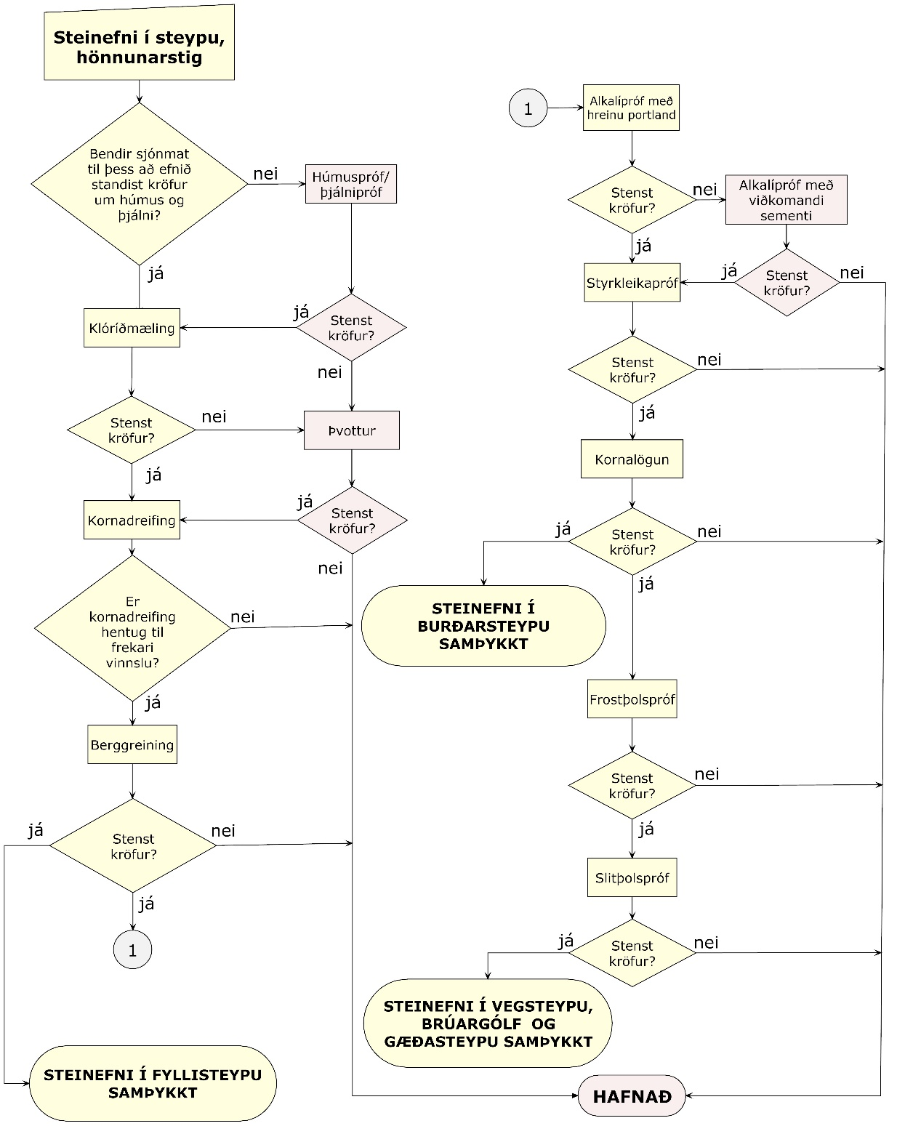

**Mynd 7 1:**   
Flæðirit fyrir mat á steinefni til notkunar í steinsteypu

Þegar fyrir liggur að steinefnið er hæft til nota sem steinefni í steinsteypu þarf að gera prófblöndur og framkvæma prófanir á steyptum sýnum eins og sýnt er á flæðiritinu á mynd 7-2.

Fyrst eru reiknuð út heppileg blöndunarhlutföll steinefna, sem sagt fínsands, grófsands og perlumalar til að *sáldurferill* verði innan marka fyrir viðkomandi steinsteypu (sjá kafla 7.5.1). Því næst eru útbúnar steypublöndur með steinefninu og öðrum efnum í mismunandi hlutföllum samkvæmt hönnun, sem sagt sementi, vatni, íblendum og íaukum. Sýnin (sívalningar eða teningar) eru látin harðna við ákveðnar aðstæður samkvæmt staðli og í ákveðið langan tíma. Eftir meðhöndlun eru sýnin brotin í pressu til að mæla *þrýstistyrk* (brotstyrk) steypunnar. Ef meta á styrkleikaþróun steypunnar má mæla styrkinn eftir 2, 7 og 28 daga meðhöndlun. Einnig kemur til greina að mæla styrk sýna sem geymd hafa verið við raunaðstæður á byggingarstað eftir að steypan er komin í mótin. Það á helst við í eftirspenntum mannvirkjum, forsteyptum einingum og staurum, þar sem finna þarf lágmarksstyrk steypunnar áður en álag er sett á hana. Ef steypuuppskriftin stenst kröfur um styrk er *frostþol* (flögnun) steypunnar mælt. Ýmsar aðrar mælingar gæti þurft til að kanna aðra eiginleika steypunnar sem um ræðir (eftir því til hvaða nota steypan er ætluð), svo sem *loftdreifing, fjaðurstuðull, rúmþyngd* og fleira. Ef steypusýni stenst ekki kröfur samkvæmt ofangreindum prófum þarf að endurhanna steypuna með því að breyta hlutföllum efna og endurtaka prófanir. Þegar sýnt er að steypublandan uppfylli þær kröfur sem gerðar eru til hennar má samþykkja hannaða steypu.

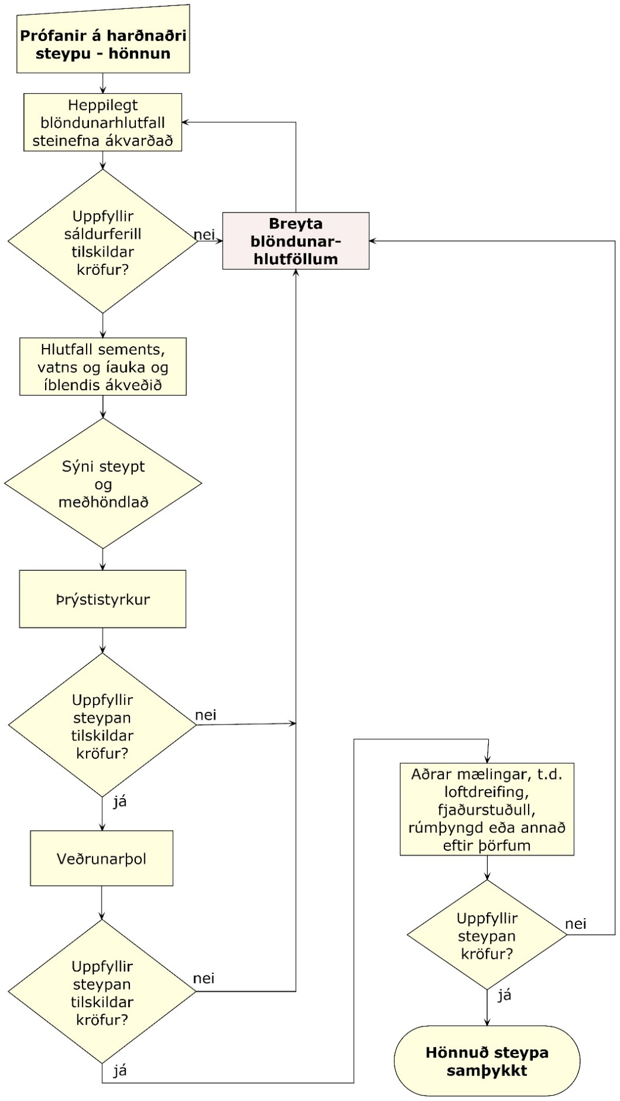

**Mynd 7 2:**   
Flæðirit fyrir prófanir á steypublöndum

Að lokinni yfirferð prófana með hliðsjón af ofangreindu er hægt að vega og meta hæfi viðkomandi hlutefna til notkunar í steinsteypu.

### 7.2.2 Steinefnapróf

Með steinefnaprófum eru skoðuð gæði einstakra korna eða hóps korna í efninu og út frá niðurstöðum þeirra er hægt að meta almennt gæði efnisins til notkunar í steinsteypu. Prófanir á steinefnum má flokka niður eftir því hvaða eiginleikum verið er að leita eftir, eins og fram kemur í millifyrirsögnum hér á eftir. Kröfur fyrir steinefni í steinsteypu er að finna í kafla 7.5.1. Prófunaraðferðum er lýst í viðauka 1 í Efnisgæðaritinu.

Kornadreifing

Mæling á *kornadreifingu* er yfirleitt fyrsta prófið sem gert er á steinefnasýni sem ætlað er til nota í steinsteypu. Þegar kornadreifing er skoðuð almennt, þarf að gæta að því hvort of mikið er af yfir- og undirstærðum í hverju tilfelli miðað við stærðarflokk sem á að framleiða. Hægt er að hafa veruleg áhrif á kornadreifingu, til dæmis með því að þvo fínefni burtu, bæta við eða taka frá ákveðnar kornastærðir, eða blanda saman mismunandi kornastærðum. Niðurstöður kornadreifingar eru settar fram á eyðublaði, þar sem lesa má þyngdarhluta efnis sem smýgur ákveðið sigti. Sérstaklega er litið til þess hvort magn fínefnis < 0,063 mm, er innan tilskilinna marka. Fínefni getur haft afgerandi áhrif á efniseiginleika steinefna í steinsteypu og þarf að tryggja að þenjanlegar leirsteindir séu ekki til staðar í steypuefni. Of hátt fínefna magn getur heft neikvæð áhrif á steypu og á vinnanleika hennar. Hlutfall fínefna er mælt með hydrometerprófi eða laserprófi. Gerðar eru kröfur um magn fínefna, og einnig að efnið í heild sé innan marka fyrir kornadreifingu steypuefnis, þ.e.a.s. innan markalína.

Berggerð og ásýnd bergs

*Berggreining:* Tilgangur berggreiningar er fyrst og fremst að ákvarða berggerð og bergbrigði steinefnis, til að leggja mat á gæði þess til viðkomandi mannvirkjagerðar. Berggreiningin er leiðbeinandi og gefur m.a. upplýsingar um þéttleika og ummyndunarstig efnis. Berggreining gefur vísbendingar um berggæði, þ.e. styrk, slitþol og veðrunarþol steinefna en full vissa um þessa eiginleika fæst einungis með því að mæla þá í þar til gerðum prófum. Yfirleitt eru nokkur hundruð korn af ákveðinni kornastærð tekin til greiningar. Lögun kornanna og aðrir grunneiginleikar eru greindir lauslega. Að því búnu eru kornin flokkuð í mismunandi bergbrigði eftir bergtegund, ummyndun, þéttleika og öðrum einkennum.

Í niðurstöðum kemur fram hlutfall bergbrigða, lauslegt mat á lögun og hreinleika korna, fjöldi talinna korna, jarðfræðilegar upplýsingar um steinefnið og loks athugasemdir eftir því sem við á.

Það krefst nokkurrar þjálfunar og þekkingar að lesa úr berggreiningum um gæði viðkomandi steinefnis til notkunar í steinsteypu. Því er venjan hérlendis að flokka bergbrigði í þrjá gæðaflokka með tilliti til notkunar í steinsteypu, en sú flokkun byggir á reynslu af hæfi þeirra hérlendis. Gæðaflokkunin, það er að segja magn efnis sem flokkast í 1., 2. og 3. flokk, er notuð til að meta efnisgæðin almennt.

*Kornarúmþyngd og mettivatn:* Kornarúmþyngd þarf að liggja fyrir svo hægt sé að hanna og framleiða endingargóða steypu. Mettivatn þarf einnig að liggja fyrir við hönnun steypu, en það er stór þáttur þegar kemur að útreikningum á vatns/sementstölu (v/s hlutfall) fyrir steypu. Vatns/sementtala er einn af lykilþáttum í steypugerðum, sér í lagi varðandi endingu á steypu. Hér á landi er oft notað fylliefni með hærri mettivatnsgildum en víða í Evrópu.

*Kornalögun:* Lögun einstakra korna hefur áhrif á tæknilega eiginleika þeirra. Lögun steinefna sem notuð eru í steypuframleiðslu er mikilvæg og getur góð kornalögun haft jákvæð áhrif á vinnanleika og þjálni steypunnar. Oft er lögun korna lýst með hugtökum svo sem teningslaga (kúbísk), hnöttótt, flöt, plötulaga, ílöng og staflaga. Þegar korn eru berggreind er lögun þeirra lýst í almennum orðum (þ.e.a.s. tekið er fram að meiri hluti sýnis sé teningslaga, flatur eða ílangur), en til þess að fá samanburð á milli efna svo og töluleg gildi á kornalögun er nauðsynlegt að mæla hana með kleyfniprófi (e. Flakiness index, FI).

*Yfirborðsáferð korna:* Yfirborðsáferð korna hefur áhrif á eiginleika steinsteypu. Brotin korn eru að jafnaði hrjúfari en óbrotin. Slétt yfirborðsáferð steinefna bætir flæðieiginleika steypunnar. Ekki eru gerðar kröfur um sérstaka mælingu á flæðieiginleika steinefna í ÍST EN 12620 og því eru slíkar kröfur ekki settar fram í þessu riti.

*Brothlutfall:* Mæling á brothlutfalli gefur upplýsingar um hlutfall brotinna og óbrotinna korna í sýni sem greint er. Í brothlutfallsmælingu kemur fram hversu stór hluti einstakra korna hefur brotflöt og auk þess hversu stór hluti korna er alveg brotinn. Einnig er skráð hversu hátt hlutfall korna eru alveg núin (óbrotin). Brotin korn eru að jafnaði hrjúfari og auka styrk steypu að öðru jöfnu, en óbrotin korn hafa oft slétta yfirborðsáferð sem bætir flæðieiginleika steypunnar. Í þessu riti eru ekki gerðar kröfur um að steinefni standist ákveðnar kröfur um brothlutfall, en æskilegt er að mæla þennan eiginleika á framleiddu steinefni.

Berggæði

*Styrkur:* Styrkur korna er mikilvægur eiginleiki í steyptu slitlagi á vegi og brýr en einnig í burðarsteypu og gæðasteypu. Ef styrkur steinefna er ekki nægilegur er hætta á að þau molni niður undan álagi.

Hérlendis er Los Angeles-próf (LA próf) notað til þess að mæla styrk steinefna í steinsteypu, en það er blandað álagspróf sem veldur bæði núningi og höggáraun. Niðurstaða prófsins er gefin upp sem hluti sýnis af stærðarbilinu 10-14 mm sem brotnar niður fyrir 1,6 mm möskvastærð (%).

Í Los Angeles prófi er sýnið þurrt þegar það er prófað. Það er hins vegar vel þekkt að raki í mikið ummynduðu steinefni getur veikt efnið verulega. Þar sem 5-10% raki er algengur í steinefni er því mikilvægt að meta niðurstöður LA prófsins með hliðsjón af berggreiningu.

*Veðrunarþol (frostþolspróf)*: Ef steinefni er ætlað í gæðasteypu og steypt slitlög skal gera veðrunarþolspróf á steinefnum. Veðrunarþolsprófum á lausum steinefnum er fyrst og fremst ætlað að gefa upplýsingar um hæfi þeirra til þess að standast endurteknar frost/þíðu-sveiflur án þess að eiginleikar þess breytist verulega.

*Alkalívirkni:* Mikilvægt er að ekki komi fram alkalískemmdir í steyptum mannvirkjum. Til þess að tryggja að það gerist ekki, þarf að kanna hvort viðkomandi steinefni sé alkalívirkt miðað við það sement sem nota á. Það er gert með því að mæla þenslu sýnis sem blandað er úr steinefninu og sementinu, eftir geymslu við ákveðnar aðstæður (sjá lýsingu á prófunaraðferð í viðauka 1).

*Saltinnihald steinefnis:* Reglubundin mæling á vatnsleysanlegum klóríðsöltum er nauðsynleg ef um sjávarefni er að ræða. Salt sem fylgir sjávarefnum eykur hættu á alkalíþenslu og getur haft skaðleg áhrif á steypustyrktarjárn sé styrkur þess mikill. Því er nauðsynlegt að þvo allt sjávarefni, enda kveður Byggingareglugerð á um leyfilegt saltmagn í steinefnum í steinsteypu. Volhard-aðferðinni, sem er viðmiðunaraðferðin, er lýst í ÍST EN 1744-1, kafla 7 og í viðauka 1 í þessu riti.

Eiginleikar fínefna

Eins og fram kemur í flæðiritinu á mynd 7-1 er gert ráð fyrir að húmusinnihald og þjálni fínefna verði metin með sjónmati og það látið nægja ef augljóst er að lífræn óhreinindi eða þjál efni eru ekki til staðar. Ef hins vegar leikur grunur á að mold eða skaðleg fínefni séu í steinefni sem ætlað er í steinsteypu skal framkvæma prófanir til að fá úr því skorið hvort slík efni eru innan marka.

*Þjálnipróf:* Oft er hægt að meta hvort fínefni eru þjál með því að velta sýni á milli fingra sér og athuga þannig hvort fínefnið er leirkennt, þ.e.a.s. hægt er að hnoða það í kúlur. Ef grunur leikur á að þjál efni séu til staðar í sýninu skal gera þjálnipróf á því. Þjálnistuðull, eða “Plasticity Index”, er gefinn upp sem munurinn á flæðimarki (hæsta rakagildi sem efni getur haft án þess að missa þjálni sína og verða flotkennt) og þjálnimarki efnisins (lægsta rakagildi sem efni getur haft án þess að molna í sundur við hnoðun). Þjál fínefni (þenjanlegar leirsteindir) geta haft neikvæð áhrif á gæði steinsteypu.

*Húmuspróf:* Í flestum tilvikum er auðvelt að sjá hvort sýni er blandað lífrænum efnum. Ef grunur leikur á að lífræn óhreinindi geti verið í sýni er lagt til að gert verði húmuspróf á því. Prófið felst í því að setja sýni í NaOH lausn, en lífræn óhreinindi lita lausnina, mismikið eftir magni óhreininda. Við gerðarpróf er höfð til viðmiðunar staðallausn með ákveðinn litstyrk. Niðurstaða prófsins er hvort lausnin sem sýnið er sett í fær lit sem er sterkari eða veikari en staðallausnin og gefur það til kynna hvort um skaðlegt magn lífrænna óhreininda er að ræða. Sé magn lífrænna óhreininda mikið getur það haft neikvæð áhrif á styrkleikaþróun steypu með tíma. Við framleiðslueftirlit er oft notuð stöðluð litaskífa með ákveðnum litatónum sem er auðveld í notkun.

*Skaðleg fínefni (e. Methylene Blue):* Prófunaraðferðin felst í því að títra Methylene Blue-litarlausn saman við steinefnasýni í vatni í þrepum í því skyni að ákvarða hversu mikið af litarlausninni sýnið getur tekið í sig. Með því að taka sýni af lausninni á glerstaf og setja það á filterpappír (dropapróf) er unnt að sjá hvenær því stigi er náð að fínefni í sýninu hættir að draga í sig litarlausnina (er mettað). Við það breytist ásýnd dropans og baugur af fríu litarefni myndast í kringum blettinn. MB-gildið er gefið upp í grömmum af litarefni sem þarf í hvert kg af steinefnasýni til að mynda baug sem helst í 5 mínútur. Ummyndaðar, vatnsdrægar leirsteindir soga í sig litarlausnina, en ferk fínefni ekki og þannig skilur prófið á milli skaðlegra fínefna og meinlausra.

Í töflu 7-2 er birt flokkun í samræmi við ÍST EN 12620 miðað við þær prófunarniðurstöður sem safnað var saman um viðkomandi námur sem notaðar hafa verið í steinsteypu. Samantektin bendir til að oft vanti nokkuð upp á að uppfylltar séu kröfur um prófanir sem settar eru fram í ÍST 76. Tekið skal fram að gæðaflokkun samkvæmt berggreiningu er ekki hluti af Evrópustaðlinum, heldur íslensk aðferð til gæðaflokkunar á íslenskum steinefnum.

**Tafla 7-2:**   
Steinefni í steinsteypu, nokkrar steypuefnanámur – niðurstöður prófana

|  |  |  |  |  |  |  |  |
| --- | --- | --- | --- | --- | --- | --- | --- |
| Námuheiti | Námu-  númer | Berggr.  1./2./3./fl. | Frostþol | Styrkur | Slitþol | Korna-  lögun | Metti-vatn |
| Harðikambur | 17361 | 89/9/3 | - | LA20 | AN5 | - | - |
| Blöndubakki | 18550 | - | - | LA20 | AN14 | - | ≤ 2 |
| Jökulsáreyrar | 20314 | 97/2/1 | - | LA15 | AN7 | - | - |
| Björgun | 18720 | - | FEC4 | LA20 | AN10 | FI15 | ≤ 3 |
| Esjuberg | 15746 | 1/87/12 | FEC4 | LA15 | AN19 | - | - |
| Víkursandur | 15618 | 75/18/6 | FEC2 | LA15 | AN5 | FI10 | ≤ 2 |
| Austurfjörur | 22608 | 81/16/3 | FEC2 | LA15 | AN5 | FI20 | ≤ 2 |
| Vatnsskarð | 16878 | 78/17/5 | FEC2 | LA35 | - | FI10 | - |
| Hólabrú | 19177 | 73/22/5 | FEC8 | LA20 | - | FI10 | - |
| Halsvik (NO) | - | - | FEC2 | LA25 | AN14 | FI10 | - |
| Rauðamelur | 16919 | 25/74/1 | FEC2 | LA30 | - | FI10 | ≤ 7 |
| Affall | 15691 | 66/27/7 | FEC4 | LA20 | AN10 | FI10 | ≤ 3 |
| Holtsá | 22786 | 83/11/6 | FEC2 | LA15 | - | FI10 | - |
| Krossholt | 17820 | 41/45/14 | - | - | - | - | ≤ 4 |
| Lambafell | 16825 | 100/-/- | FEC2 | LA15 | - | FI0 | ≤ 2 |
| Skjálfandafljót | 18352 | 87/12/1 | FEC2 | LA20 | - | FI10 | ≤ 3 |

### 7.2.3 Próf á steypublöndum

Í kaflanum hér á undan er greint frá prófunum sem mæla eiginleika steinefna. Próf á steinefnum og gæðavottun á sementi, íaukum og íblendum í steypublöndunni eiga að tryggja að hlutefni steypunnar standist tilskildar kröfur. Þar með er líklegt að hægt sé að hanna steypu sem stenst þá áraun sem hönnunarforsendur gera ráð fyrir. Kröfur til steinefna eru settar fram í kafla 7.5.1 og kröfur til sements, íauka og íblenda í kafla 7.5.2.

Samsetning steypu og hlutefni til notkunar í steypu með skilgreinda eiginleika eða skilgreinda samsetningu skulu valin þannig (sjá kafla 6.1 í ÍST EN 206) að þau uppfylli kröfur sem tilgreindar eru fyrir ferska og harðnaða steypu. Þar með eru taldar kröfur um þjálni, eðlismassa, styrk, endingu og verndun innsteypts stáls gegn tæringu. Sé annað ekki tekið fram í steypulýsingu skal framleiðandi velja þær tegundir og þá flokka hlutefna, sem hafa staðfest notagildi skv. ákvæðum sem gilda á notkunarstaðnum fyrir tilgreindar umhverfisaðstæður. Steypan skal hönnuð þannig að aðskilnaður og blæðing ferskrar steypu sé í lágmarki. Steypa skal uppfylla kröfur sem settar eru fram um upphafsprófanir (e. initial test) í viðauka A í ÍST EN 206.

Hönnun steinsteypu byggist á prófunum á eiginleikum steypublöndu sem talin er hæfa aðstæðum þar sem á að nota hana, samanber kafla 7.2.1 og flæðirit á mynd 7-2. Þegar búið er að velja hæft steinefni til að nota í steypuna þarf að gera prófblöndur með völdu sementi, íaukum og íblendum í ákveðnum hlutföllum til að kanna eiginleika blöndunnar. Kröfur um eiginleika steypublöndu sem mældir eru á hönnunarstigi eru birtar í kafla 7.5.3.

Þær prófanir sem um er að ræða í þessu sambandi eru allar taldar upp í framleiðslustaðli fyrir steinsteypu ÍST EN 206. Í staðlinum er talinn upp fjöldi prófunaraðferða sem sumar hverjar eru ekki notaðar hérlendis og ekki er því fjallað nánar um þær hér. Aðferðir sem notaðar eru við hönnun steypu hérlendis eru taldar upp hér á eftir og þeim lýst í stuttu máli. Einnig er lýst stuttlega nokkrum aðferðum sem eru í staðlinum, þó að kröfur sem byggja á þeim aðferðum séu ekki settar fram í þessum kafla. Nánari lýsingar á helstu prófunaraðferðum er að finna í viðauka 1 við Efnisgæðaritið.

Fersk steinsteypa:

Hér á eftir eru taldar upp helstu próf og mælingar sem gerðar eru á ferskri[6] steinsteypu og sem taldar eru upp í framleiðslustaðli ÍST EN 206:

*Vatns/sements tala (v/s hlutfall) og sementsmagn*. Ekki er um eiginlega prófunaraðferð að ræða, en hlutfallið þarf ætíð að liggja fyrir. Í brúarsteypu og vegsteypu er talan yfirleitt á bilinu 0,4 til 0,45. Samkvæmt byggingareglugerð er v/s hlutfallið 0,55 hið leyfða hámark fyrir útisteypu sem ekki er undir sérstöku álagi af veðrun og kemískum efnum og 0,45 ef steypan er í saltumhverfi. Sementsmagn í útisteypu er yfirleitt að lágmarki 350-400 kg/m3. Erfitt er að sannreyna v/s hlutfall og sementsmagn á byggingastað og er ekki gert ráð fyrir því í staðli, heldur einungis skoðun á fylgiseðli. Því er mikilvægt að umsjónarmaður verkkaupa hafi þekkingu á framleiðslu steypunnar.

*Hörðnun steypu – varmamyndun*. Við hörðnun steypu sem steypt er með portland sementi myndast steindin “ettringite” (e. calcium sulfoaluminate). Megnið af súlfatinu í sementinu gengur í efnasamband til að mynda ettringite steindina. Myndun steindarinnar í ferskri steinsteypu er sá þáttur sem stjórnar hörðnun steypu. Þessi efnahvörf eru útvermin (e. exothermic) sem veldur því að steypan hitnar við hörðnun.

Oft eru settar fram kröfur í sérverklýsingum um hámarkshita og/eða kröfur um hámarkshitamismun milli útbrúnar og innri hluta í steypu. Þetta er gert til þess að draga úr spennum og sprungumyndun. Hitastigi er m.a. hægt að stýra með notkun sements með lága hitamyndun (lághitasements). Ef hvörfunarvarminn hleypir hitanum upp fyrir 65°C er hætta á að steypan verði of gropin og bindingur milli efju og steinefnis veikist.

*Þjálni*

* *Sigmál (ÍST EN 12350-2)*. Sigmál er elsti og algengasti mælikvarðinn á þjálni ferskrar steypu, en í reynd er það einkum seigja hennar sem mælist. Mælingin hentar helst þegar steypan er í meðallagi stíf. Notuð er keila úr plötustáli af ákveðinni stærð sem er opin í báða enda. Keilan er sett á sléttan flöt með víðara opinu niður og fyllt með steypu. Síðan er keilan dregin upp af steypunni sem þá sígur saman. Lækkun steypunnar, mæld í mm, er mælikvarði á stífleikastigið/flotstigið. Því hærra tölugildi, því hærra sigmál. Almennt má segja að æskilegt er að hefðbundin steypa hafi ekki hærra sigmál en nauðsynlegt er vegna flutnings, niðurlagnar og þjöppunar.
* *Þjöppunarmæling (ÍST EN 12350-4)*. Þjálnin er mæld með því að ákvarða hve steypa þjappast mikið við ákveðna titrun á stöðluðu titurborði. Ílát er sléttfyllt af steypu og titrað. Mælt er hve steypan lækkar mikið í ílátinu við titrunina. Þjöppumæling er frekar lítið notuð hérlendis og þá helst í einingaverksmiðjum.
* *Flæðimæling með fallborði (ÍST EN 12350-5)*. Þessi mæliaðferð er helst notuð við mjög þunnfljótandi steypu. Fremur lítil sigmálskeila er látin standa á fallborði, fyllt af steypu og síðan fjarlægð, þannig að steypan situr eftir á borðinu. Steypunni er síðan komið á hreyfingu með því að lyfta fallborðinu og sleppa því síðan. Þetta er gert 15 sinnum og að því loknu er þvermál steypulagsins mælt í tvær hornréttar stefnur.
* *Sigmál sjálfútleggjandi steypu (ÍST EN 12350-8)*. Þessi aðferð hentar til að mæla flæðieiginleika sjálfútleggjandi steypu. Sama keila er notuð í þessu prófi og sú sem notuð er í hefðbundnu sigmálsprófi. Keilan er fyllt af steypu á sléttri stálplötu sem er a.m.k. 900 mm á kant. Keilunni er lyft upp og flæðið mælt með því að tíminn er tekinn á því hversu lengi steypan er að flæða þannig að hún myndi hringlaga form sem er 500 mm í þvermál, t500.

Fleiri prófanir eru taldar upp fyrir ferska sjálfútleggjandi steypu í staðli ÍST EN 206. Má þar nefna hreyfðarseigjumælingu skv. ÍST EN 12350-9, flæðimælingu skv. ÍST EN 12350-10 og -12 (L-box og J-hringur) og viðnám gegn aðskilnaði skv. ÍST EN 12350-11. Þessum aðferðum er ekki lýst nánar í þessum kafla, þar sem steypa sem notuð er í vegagerð er yfirleitt hefðbundin.

*Loftinnihald (ÍST EN 12350-7)*. Í staðlinum er tveimur aðferðum lýst; vatnssúluaðferð (e. water column meter) og þrýstimæliaðferð með lofti (e. pressure gauge meter). Um báðar aðferðir gildir að steypan er þjöppuð fyrir mælinguna samkvæmt ákvæðum staðalsins þannig að hún innihaldi fyrst og fremst blendiloft. Vatnssúluaðferðin felst í því að setja steypusýni í stálfötu með loki og á því er lóðréttur stútur með glerröri með áföstum þrýstimæli að ofanverðu. Steypusýnið er sett í stálfötuna og glerrörið fyllt með vatni. Loftþrýstingurinn í rörinu er aukinn að ákveðnu marki og þjappast þá steypan saman eftir því hve mikið loft er í henni. Loftinnihaldið mælist sem sigið á vatnssúlunni eftir að þrýstingur er settur á. Þrýstimæling með lofti felst í því að þekkt rúmmál af lofti setur ákveðinn þrýsting á sýnið í lokuðu íláti. Mælirinn er kvarðaður þannig að lesa megi hlutfall lofts í steypunni. Lofthlutfall steypu ætti alltaf að mæla með reglubundnum hætti og ekki sjaldnar en á 50 m3 fresti. Nauðsynlegt er að hlutfallið sé mælt á byggingarstað ef flutningsvegalengd er löng.

*Rúmþyngd (ÍST EN 12350-6)*. Rúmþyngd steypu getur verið þýðingarmikill eiginleiki, m.a. vegna flutnings, niðurlagnar og þjöppunar steypunnar. Mælingin felst í því að þjappa steypu í mót með þekktri þyngd og rúmmáli og er rúmþyngdin reiknuð út frá þyngd steypu og rúmmáli hennar.

Hörðnuð steinsteypa:

Gerðar eru fjölmargar prófanir á harðnaðri[7] steinsteypu til að kanna mismunandi eiginleika hennar. Við hönnun steinsteypu er meðal annars prófaður þrýstistyrkur hennar, frostþol, loftdreifing og alkalívirkni. Ef um er að ræða vegsteypu eða brúargólf þarf einnig að prófa slitþol steypunnar og beygjutogstyrk hennar. Hér á eftir og í viðauka 1 er þessum aðferðum lýst og kröfur sem byggja á niðurstöðum þessara prófana eru settar fram í kafla 7.5.3.

*Þrýstistyrkur (ÍST EN 12390-3)*. Þrýstistyrkur (brotstyrkur, e. compressive strength) steinsteypu er fundinn með því að brjóta prófsýni í pressu. Sýnin hafa þá verið steypt og látin harðna við stöðluð skilyrði, þ.e.a.s. í þokuklefa eða vatni við staðlaðar aðstæður í ákveðinn tíma (t.d. 28 daga) þar sem hlutfallsraka (HR) er haldið sem næst 100% og hitastiginu við 20°C. Stundum eru sýni líka söguð úr steypuvirkinu eftir á. Þrýstistyrk má mæla á ákveðinn hátt eftir skemmri geymslutíma en 28 daga, þ.e.a.s. ef vitað er um samhengi milli hins mælda þrýstistyrks og 28 daga þrýstistyrks. Þrýstistyrkur er gefinn upp í einingunni N/mm2 eða MPa og er algengt í vega- og brúargerð að hann liggi á bilinu C35/45 til C50/60, sjá nánar í kafla 7.1 og í viðauka 1.

*Kleyfnistyrkur (ÍST EN 12390-6)*. Steypusívalningur sem er 150 mm í þvermál og 300 mm að lengd er lagður á hliðina og brotinn eftir endilöngu. Álagið sem þarf til að brjóta sýnið er skráð sem kleyfnistyrkur (e. tensile splitting strength) steypunnar.

*Rúmþyngd (ÍST EN 12390-7)*. Rúmþyngdarmælingu á steypu má gera á blautu steypusýni (í 20°C heitu vatni í 24 klst. og yfirborðsþerrað) eða þurru steypusýni (ofnþurrkað við 105°C í 24 klst.). Massi og rúmmál sýnis er ákvarðaður og rúmþyngdin reiknuð út frá því. Lágmarksrúmmál sýnis skal vera 0,785 l.

*Vatnsþéttleiki (ÍST EN 12390-8)*. Vatni er þrýst inn í harðnaða steypu undir ákveðnum þrýstingi í ákveðinn tíma. Sýnið er síðan brotið til að mæla hversu langt vatnið gekk inn í steypuna.

*Loftinnihald og dreifing lofts*. Ef engu loftblendi væri blandað í venjulega steypu væri loftinnihald hennar oftast lítið, gjarnan um 2%. Ef steypa á að vera frostþolin þarf að blanda í hana loftblendiefni og er miðað við að blendiloft skuli vera á bilinu 5-8%. Loftinnihald harðnaðrar steypu er metið í söguðum og slípuðum fleti steypusýnis í smásjá. Annars vegar er mældur fjarlægðarstuðull og hins vegar heildarloftmagn. Fjarlægðarstuðullinn lækkar (loftdreifing verður betri) eftir því sem loftbólurnar verða fleiri og smærri.

*Frostþol (CEN/TS 12390-9[8])*. Veðrunarþolspróf á steinsteypu er framkvæmt samkvæmt staðli CEN/TS 12390-9. Sagaðar eru tvær plötur (tvö hlutasýni) úr steypu sem prófa á, 150 x 150 x 50 mm á kant eftir að steypan hefur harðnað við ákveðnar aðstæður og verið vatnsmettuð. Plöturnar eru settar í einangruð mót og þétt meðfram, þannig að einungis yfirborðsflöturinn er óvarinn. Síðan er sett 3 mm þykkt lag af 3% NaCl lausn ofan á yfirborðsflötinn og plastfilma þar yfir (til að hindra uppgufun).

Sýnin eru sett í sérstakan skáp þar sem skiptist á frost og þíða eftir fyrirfram ákveðinni hitastigssveiflu. Hitasveiflan er frá u.þ.b. +20°C, niður í -20°C og svo aftur upp í +20°C á einum sólarhring. Eftir 7, 14, 28, 42 og 56 umferðir eru sýnin tekin út úr frost/þíðu skápnum og skoluð og burstuð til að safna því sem hefur flagnað við áraunina. Það er síðan þurrkað og vigtað og reiknað út hlutfall flagnaðs efnis miðað við yfirborð sýnis og umreiknað í kg/m2. Eftir hverja skolun er sett ný saltlausn ofan á sýnið áður en það er sett aftur inn í frost/þíðu skápinn.

*Alkalívirkni.* Tvenns konar próf eru gerð til að meta alkalívirkni steinefna í steypu hérlendis. Annars vegar hraðpróf samkvæmt RILEM AAR-2, þar sem sýnin eru geymd í vítissóda (NaOH) upplausn við 80°C. Lengdarbreytingar sýnisins eru mældar daglega og yfirleitt hætt eftir hálfan mánuð. Ef sýnið stenst hraðprófið er það yfirleitt látið duga og efnið er samþykkt. Ef ekki, er seinvirkara prófið gert samkvæmt RILEM AAR-3, en það tekur um það bil eitt ár í framkvæmd.

Prófið er gert með því sementi sem gert er ráð fyrir að nota í viðkomandi mannvirki. Blandan er svo gerð þannig að notaður er 1 hluti af sementi á móti 2,25 hlutum af steinefni miðað við þunga.

*Prall slitþolspróf (ÍST EN 12697-16)*. Ef steypublanda er ætluð í vegsteypu eða brúargólf er hér mælt með því að gera Prall slitþolspróf á hönnunarstigi á hörðnuðu steypusýni. Prófunaraðferðin ÍST EN 12697-16 er notuð til að mæla viðnám malbikssýna gegn sliti af völdum negldra hjólbarða. Aðferðin hentar einnig vel til að mæla slitþol steypusívalninga en er þó ekki hluti af prófunarstöðlum fyrir steypu. Prófið er gert þannig að komið er fyrir sneið af steypukjarna í litlum stálhólki sem er um 100 mm í þvermál og 30 mm hár ásamt 40 stálkúlum sem eru 11,5 mm í þvermál. Á hólkinn er sett lok sem hleypir vatnsstreymi yfir sýnið, 2 l/mín af 5°C vatni. Tækið hristir síðan stálhólkinn með sýninu og kúlunum upp og niður, 950 sveiflur/mínútu í 15 mínútur og er slaglengdin 43 mm. Þyngd og rúmþyngd mettaðra sýnanna er mæld fyrir próf og þyngdin aftur eftir próf. Þyngdartapið er reiknað yfir í millilítra, ml. Í hverju prófi eru prófuð fjögur hlutasýni og er Prall gildið meðaltal þeirra.

*Beygjutogstyrkur (ÍST EN 12390-5)*. Við hönnun ákveðinna steypuvirkja er ekki þýðingarminna að huga að ýmsum öðrum styrk en þrýstistyrknum. Þar er öðru fremur átt við beygjutogstyrkinn (e. flexural strength) sem einkum er mikilvægur þegar steypt slitlög eiga í hlut, t.d. á vegum og flugbrautum. Algengt er að nota trefjar í steypu sem þarf að hafa mikinn beygjutogstyrk. Í bindingnum milli steinefna og sementsefju reynir á beygjutogstyrkinn. Steinefni með hátt brothlutfall reynist gefa sterkari binding en ávalt eða núið efni að öðru jöfnu.

*Fjaðurstuðull (ISO 1920-10)*. Í staðlinum er tilgreind aðferð til að ákvarða stöðufjaðurstuðul harðnaðrar steypu undir þrýstingi (e. Determination of static modulus of elasticity in compression). Prófunin felst í því að leggja grunnálag 0,5 MPa á sívalan prófhlut með hlutfall hæðar og þvermáls 2,0. Álagið er aukið þar til það nær 1/3 af þrýstistyrk steypunnar. Streitan er mæld og fjaðurstuðullinn fundinn með því að bera saman streitugildi og þrýstigildi á ákveðinn hátt. Þessi aðferð er ekki talin upp í framleiðslustaðli steinsteypu, ÍST EN 206. Aðferðin er notuð í rannsóknaskyni hér á landi og eiginleikinn getur verið mikilvægur við hönnun vegsteypu og steypu í brúarbita og brúarplötur). Ekki eru settar fram kröfur um fjaðurstuðul í þessum kafla.

### 7.2.4 Fjöldi prófa við hönnun

*Rannsóknir á steinefnum:* Í kafla 7.2.1 er lýst verkferlum við prófanir á steinefnum í steinsteypu. Þar er mynd 7-1 sem lýsir heppilegu ferli við þær prófanir. Ef á hönnunarstigi er leitað að nýrri námu til að vinna steinefni í steinsteypu er mikilvægt að framkvæma yfirlitsrannsókn á þeim jarðmyndunum sem þykja koma helst til greina. Á grundvelli kortlagningar og fárra prófana eru þó yfirleitt valdir einn til tveir staðir til að rannsaka ýtarlega. Fjöldi prófa við slíka ýtarrannsókn á hönnunarstigi fer eftir efnismagni í þeirri jarðmyndun sem verið er að rannsaka m.t.t. notkunar í steinsteypu. Við forrannsóknir, þegar valið stendur á milli nokkurra náma, er það í höndum hönnuðar hversu mörg próf hann telur að þurfi að gera á sýnum úr þeim. Þegar náma/efnistökustaður hefur verið valin, ræðst fjöldi prófa sem á að gera, af magni sem gert er ráð fyrir að vinna. Hér eru ekki settar fram kröfur um tíðni slíkra prófana á hönnunarstigi, þar sem algengast er að steinefni í steinsteypu sé unnið í námum þar sem ákvæði um gerðarprófanir og framleiðslueftirlit eru í samræmi við Evrópustaðla og íslenskan fylgistaðal ÍST 76.

Mikilvægt er þó að hafa ávallt í huga að vönduð sýnataka vegna rannsókna á nýjum efnistökustöðum á hönnunarstigi er stór þáttur í að vel takist til. Sýnin þurfa að gefa mynd af öllu því svæði sem gert er ráð fyrir að vinna efnið úr. Þau sýni sem fara í prófun þarf að vinna með svipuðum aðferðum og ætlunin er að nota á framleiðslustigi. Ef breytileiki er mikill getur verið þörf á fleiri prófunum. Breytileiki efnis getur verið talsvert mismunandi eftir jarðmyndunum.

Reyndin er sú að algengast er að steinefni í steinsteypu sé unnið í námum þar sem ákvæði um gerðarprófanir og framleiðslueftirlit eru í samræmi við framleiðslustaðal ÍST EN 12620. Í fylgistaðli ÍST 76 um framleiðslu steinefna eru settar fram tíðnitöflur prófana við framleiðslueftirlit, m.a. um framleiðslu steinefna í steinsteypu. Því er oftast ekki þörf á að lýsa hvernig staðið skuli að rannsóknum á steinefnum í steinsteypu á hönnunarstigi, heldur vísað í framleiðslueftirlit framleiðanda.

*Rannsóknir á steypublöndum:* Í kafla 7.2.1 er lýst verkferlum við hönnun steinsteypu. Þar er mynd 7-2 sem lýsir heppilegu ferli við hönnun steypublöndu. Hér verður ekki fjallað um tíðni prófana við hönnun steinsteypu sérstaklega. Þó ber að hafa í huga að framkvæma þarf að lágmarki eitt hönnunarferli fyrir hverja gerð steypublöndu, sbr. Annex A í ÍST EN 206. Endurtaka þarf hönnunarferlið ef breyting verður á efnisgerð og/eða efnishlutföllum steypunnar, þ.e. breytingar verða á steinefni, sementi, íaukum eða íblendi.

7.3 Próf við framleiðslu

### 7.3.1 Verkferlar

Tilgangur með efnisprófum við framleiðslu, er að fá fullvissu um að steinefni í steinsteypu og steypan sem framleidd er, hafi þá eiginleika, sem stefnt var að á hönnunarstigi og til að tryggja að gæði efnisins haldist í samræmi við kröfur allt framleiðsluferlið. Með orðinu framleiðsla er hér átt við efnisöflun og aðra vinnslu steinefnis, svo sem mölun, flokkun og blöndun steinefna og einnig blöndun steypunnar.

Það er mismunandi eftir efnisgerð og hvernig framleiðslu er háttað, hvaða próf á að gera. Hér á eftir er fjallað um þau próf sem verktaki á að framkvæma samhliða framleiðslu efnisins. Hér er átt við prófanir á steinefninu í námunni, þ.e.a.s. áður en því er blandað í steypuna, svo og á steypublöndunni sjálfri. Mikilvægt er að ekki verði aðskilnaður kornastærða í efnishaugum eða við flutning á framleiðslustað steypunnar. Einnig er mikilvægt að ekki verði aðskilnaður í ferskri steypublöndu við flutning og meðhöndlun.

Steinefni

Upplýsingar þurfa að liggja fyrir um steinefni sem eru aðkeypt til steypustöðvar. Þær upplýsingar þurfa að sýna fram á eiginleika steinefnanna samkvæmt framleiðslueftirliti, yfirlýsingu um nothæfi (AVCP) og CE-merkingu. Ef steinefni er framleitt sérstaklega fyrir steypustöð þarf engu að síður að sýna fram á eignleikana með sambærilegum gögnum og gilda um aðkeypt steinefni.

Ákveðið hefur verið að hérlendis gildi eftirlitskerfi AVCP 2+, samkvæmt Evrópustöðlum, til yfirlýsingar um nothæfi við framleiðslu steinefna í steinsteypu (sjá íslenskan fylgistaðal nr. ÍST 76 og viðauka 4). Í því felst að tilnefndur aðili (e. Notified Body) hafi eftirlit með að framleiðslukerfi uppfylli allar kröfur sem settar eru fram í framleiðslustaðli ÍST EN 12620, meðal annars varðandi framleiðslueftirlit og tíðni prófana. Á grundvelli þess getur framleiðandi steinefna lagt fram yfirlýsingu um nothæfi (e. Assessment and Verification of the Constancy of Performance, AVCP) og CE-merkingu. Verkkaupi getur ávallt óskað eftir gögnum úr innra eftirliti og auk þess sett fram kröfur um aukna tíðni prófana.

Steypublöndur

Samkvæmt staðli um steinsteypu, ÍST EN 206 er gerð krafa um að eftirlitskerfi AVCP 2+ sé notað til vottunar á steypublöndum. Í því felst að tilnefndur aðili votti framleiðslueftirlitskerfi (e. Factory Production Control, FPC) framleiðanda. Það gerir hann með upphafsúttekt á framleiðslustöð og framleiðslueftirlitskerfi, svo og reglubundnu eftirliti. Ferlið sem lýst er hér vísar í kafla 9 og viðauka A, B og C í staðli ÍST EN 206. Gerðarpróf (e. Initial test skv. viðauka A) eru framkvæmd á nýrri gerð steinsteypu og endurtekin ef steypublandan breytist.

Verkkaupi fær niðurstöður innra eftirlits framleiðanda en gerir þar að auki sambærilegar prófanir ef ástæða þykir til.

Við framleiðslu steinefnis er mikilvægt að fylgjast með því að efnið sé ekki að breytast frá því sem gert var ráð fyrir við hönnun. Dæmi um verkferil fyrir eftirlit með gæðum steinefna er sýnt á mynd 7-3. Fylgst er sjónrænt með steinefni og ef verður vart einhverra breytinga á efninu, eru gerð próf til að sannreyna efniseiginleika þess. Ef allt virðist í lagi, eru aðeins gerð fyrirskrifuð framleiðslupróf með tíðni í samræmi við framleiðslueftirlit steinefnaframleiðanda, sjá töflu 7-3 eða samkvæmt töflu 7-4 ef slíkt framleiðslueftirlit liggur ekki fyrir.

Ef niðurstöður framleiðsluprófa á steinefni eru neikvæðar, þarf að stöðva vinnsluna og gera ráðstafanir til að breyta henni. Ef kornadreifing er ekki innan marka, er oft hægt að breyta vinnsluaðferðum með hörpun, þvotti eða blöndun mismunandi stærðarflokka steinefna. Ef of mikið lífrænt efni er til staðar er mögulega hægt að losna við það með þvotti.

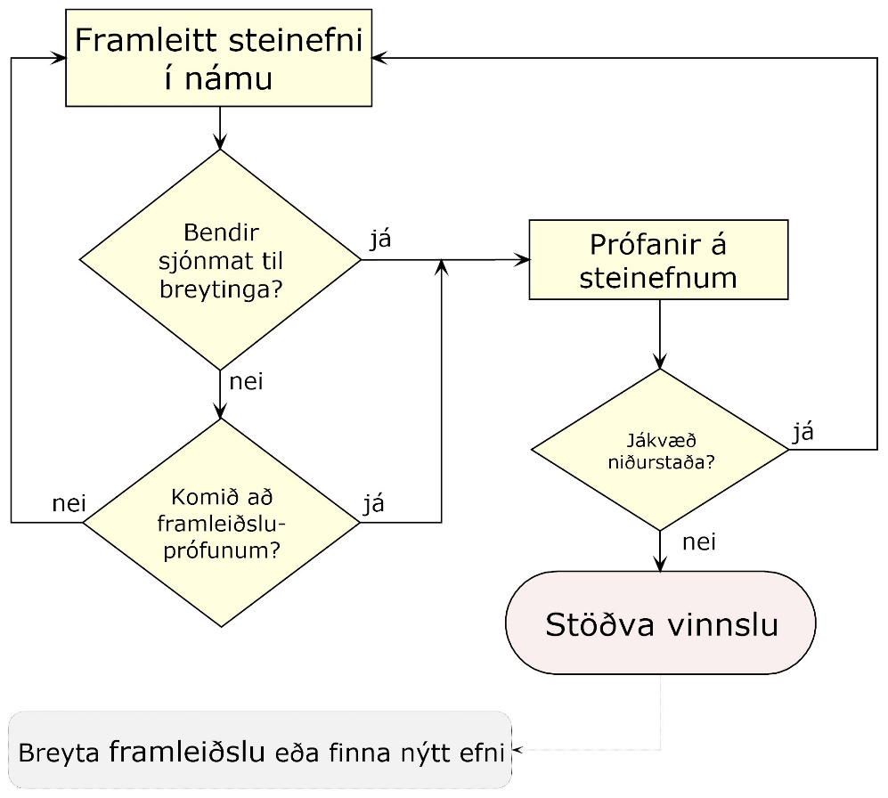

**Mynd 7 3:**   
Verkferill fyrir framleiðslupróf á steinefni í steypu

Prófanir á ferskri steinsteypu eru fyrst og fremst gerðar til að ganga úr skugga um hvort steypan hafi uppfyllt tilskildar gæðakröfur. Verkferill fyrir prófanir vegna framleiðslueftirlits steinsteypu er sýndur á mynd 7-4. Ef blöndun á ferskri steypu er í samræmi við hönnun hennar eru líkur á að gæði harðnaðrar steypu verði í samræmi við prófanir við hönnun. Samt sem áður eru tekin sýni af ferskri steypu og þau sett í mót til mælinga á henni eftir að hún hefur harðnað við rétt skilyrði. Niðurstöður þeirra prófana gefa upplýsingar um hversu vel hönnun steypunnar hefur tekist og hvort steypan sé í samræmi við kröfur. Ef í ljós kemur að harðnað steypusýni stenst ekki kröfur og hluti mannvirkis hefur verið steyptur úr þeirri steypu er hægt að endurhanna steypuna áður en næsti hluti er steyptur. Einnig geta slíkar rannsóknir nýst við endurbætur á hönnun steypu til framtíðar.

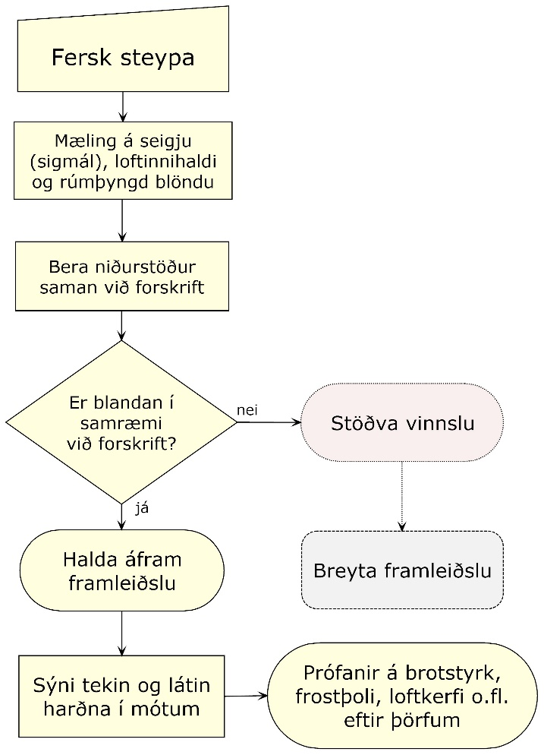

**Mynd 7-4:**   
Verkferill fyrir framleiðslupróf á ferskri steypu

### 7.3.2 Steinefnapróf

Í töflu 7-3 eru taldar upp þær prófanir sem verkkaupi lætur gera á steypuefni á framleiðslustigi. Kröfur til steinefnis í steypu koma fram í kafla 7.5.1. Það próf sem oftast er gert til að fylgjast með framleiðslu efnisins er mæling á kornadreifingu. Það fer svo eftir gerð steypunnar sem nota á steinefnið í hversu ítarlega það er prófað.

### 7.3.3 Próf á steypublöndum

Prófanir á steypublöndum á framleiðslustigi eru mikilvægar, bæði á ferskri steypu og harðnaðri þrátt fyrir að niðurstöður prófana á harðnaðri steypu liggi oftast ekki fyrir fyrr en áfanga er lokið. Mikilvægt er að skrá vandlega eiginleika framleiddrar steypu bæði til að þekkja eiginleika steypu í viðkomandi mannvirki en ekki síður til að læra af reynslunni þannig að hámarka megi síðar gæði steypu sem framleidd úr steypuefni í viðkomandi námu.

### 7.3.4 Tíðni prófa við framleiðslu

Steinefnapróf

*Framleiðslueftirlit (e. Factory Production Control):* Tíðni prófana í innra eftirliti framleiðanda með steinefnum sem eru notuð í steinsteypu, sbr. ÍST EN 12620, skal að lágmarki vera í samræmi við fylgistaðal ÍST 76.

*Eftirlit verkkaupa:* Eftirfarandi reglur um tíðni prófana á steinefnum til steypuframleiðslu gilda hjá Vegagerðinni óháð innra eftirliti steinefnaframleiðandans. Þó er að sjálfsögðu heimilt er að nota niðurstöður prófana í framleiðslueftirliti framleiðandans sem hluta af eftirliti verkkaupa með gæðum steinefna í steypuframleiðslu.

Eins og fyrr segir skal tíðni prófana að lágmarki uppfylla kröfur fylgistaðals ÍST76. Ef ástæða þykir til skal auka prófanatíðnina, til dæmis þegar ný náma er tekin í notkun. Við eftirlit með aukinni prófanatíðni skal í upphafi verks gera eitt próf á sérhverjum efniseiginleika sem er tilgreindur í töflu 7-3. Tíðni prófana fer eftir umfangi verksins og er tilgreind í sömu töflu. Heimilt er að nýta próf frá hönnunarstigi til að uppfylla tíðnikröfuna.

**Tafla 7-3:**   
Prófanatíðni í eftirliti verkkaupa með steinefnum til steypuframleiðslu

|  |  |  |  |
| --- | --- | --- | --- |
| Eiginleiki | Lágmarksfjöldi prófana úr fyrstu  500 m3 | Fjöldi pr. hverja byrjaða 5000 m3 umfram 500 m3 | Gerð steypu |
| Húmus/þjálni* | 1 | *2* | Fyllisteypa, burðarsteypa, gæðasteypa og vegsteypa |
| Klórinnihald** | 1 | *4* |
| Kornadreifing | 1 | *4* |
| Berggreining | 1 | *1* |
| Alkalípróf | 1 | *1* | Burðarsteypa, gæðasteypa og vegsteypa |
| Styrkur | 1 | *1* |
| Kornalögun | 1 | *2* |
| Frostþol | 1 | *1* | Gæðasteypa og vegsteypa |
| Slitþol | 1 | *1* |

*\* Einungis prófað ef sjónmat bendir til lífræn óhreinindi eða þjál fínefni séu til staðar*

*\*\* Einungis mælt á sjávarefni á framleiðslustigi, en einu sinni á hönnunarstigi á landefni*

Sýni tekin af hálfu verkkaupa, skulu tekin í samræmi við ÍST EN 932-1. Hverju sinni skal tekið svo stórt sýni að það nægi til ofangreindra prófana. Fulltrúa verkkaupa (eftirlitsmanni) er skylt að gera verktaka viðvart áður en sýni er tekið og er verktaka heimilt að krefjast þess að sýnið sé svo stórt að það nægi til þrefaldrar prófunar, eina sem verktaki gerir, aðra sem verkkaupi lætur gera og einn hluta til prófunar, ef ágreiningur kemur upp á verkábyrgðartíma.

Próf á steypublöndum

*Framleiðslueftirlit (e. Factory Production Control):* Tíðni prófana í innra eftirliti framleiðanda með ferskum og hörðnuðum steypublöndum skal vera í samræmi við ÍST EN 206 og skulu ætíð liggja fyrir við framleiðslu.

*Eftirlit verkkaupa:* Eftirlit verkkaupa felst fyrst og fremst í því að kanna hvort framleiðandi uppfylli kröfur ÍST EN 206 um framleiðslueftirlit og vottun. Ef eftirlitsmaður verkkaupa metur það svo að steypublandan víki frá hannaðri blöndu getur hann farið fram á viðbótarpróf við framleiðslu steypunnar.

Eins og fyrr segir skal tíðni prófana og mælinga að lágmarki uppfylla kröfur í töflu 29 í ÍST EN 206. Í töflu 7-4 eru sýnd tíðni helstu prófana sem gerðar eru á steinsteypu á framleiðslustigi. Heimilt er að nýta próf frá hönnunarstigi sem gerðar voru á sömu blöndu til að uppfylla tíðnikröfuna.

**Tafla 7-4:**   
Prófanir og mælingar á helstu eiginleikum steypublöndu við framleiðslu

|  |  |
| --- | --- |
| Eiginleiki* | Prófanatíðni, fersk steypa |
| Seigja (sigmál) | Tíðni mælinga á ferskri steypu skal að lágmarki vera í samræmi við töflu 17 í ÍST EN 206 |
| Loftinnihald |
| Rúmþyngd |
| **Eiginleiki\*** | **Prófanatíðni, hörðnuð steypa** |
| Þrýstistyrkur | Í samræmi við kafla 8.2.1.3 í ÍST EN 206 |
| Rúmþyngd |
| Loftinnihald |

*\* Ef uppskrift er breytt á einhvern hátt þarf að mæla þessa eiginleika aftur*

Sýni skulu tekin í samræmi við ÍST EN 12350-1. Hverju sinni skal tekið svo stórt sýni að það nægi til ofangreindra prófana. Ef verkkaupi (eftirlitsmaður) ákveður að taka viðbótarsýni til prófana er honum skylt að gera framleiðanda viðvart áður en sýni er tekið og er framleiðanda heimilt að krefjast þess að sýnið sé svo stórt að það nægi til þrefaldrar prófunar á harnaðri steypu, ein sem framleiðandi gerir, önnur sem verkkaupi lætur gera og þriðja hluta til prófunar síðar, ef ágreiningur kemur upp á verkábyrgðartíma.

7.4 Próf og mælingar við framkvæmd

### 7.4.1 Verkferlar

Litið er svo á að á framkvæmdastigi hafi flestar mælingar og prófanir á steinefnum og steypublöndum þegar farið fram á hönnunarstigi og framleiðslustigi. Ef um vegasteypu og brúargólf er að ræða þarf að tryggja að sléttleiki uppfylli kröfur, sbr. kafla 7.5.4. Í þessu riti er ekki fjallað sérstaklega um mælingar og vinnuaðferðir við niðurlögn steinsteypu. Staðallinn ÍST EN 13670 *Framkvæmdir við steypt mannvirki* fjallar um steypuframkvæmdir.

### 7.4.2 Steinefnapróf

Á framkvæmdastigi þegar uppsteypa mannvirkis er hafin á almennt ekki að vera þörf á frekari prófunum á steinefnum.

### 7.4.3 Próf og mælingar

Ekki eru sett fram í þessu riti ákvæði um próf og mælingar við framkvæmd, en bent er á staðal ÍST EN 13670 *Framkvæmdir við steypt mannvirki* (e. Execution of concrete structures).

### 7.4.4 Tíðni prófa við framkvæmd

Að jafnaði eru mælingar við framkvæmd einskorðaðar við hitastig við hörðnun, sigmál, loftinnihald og sléttleika. Einnig eru tekin sýni af óharðnaðri steypu og sett í mót til mælinga á eiginleikum harðnaðrar steypu, samkvæmt ákvæðum útboðsgagna. Hér eru ekki settar fram nánari kröfur um tíðni prófana við framkvæmd, en eftirlitsmaður ákveður hvort þörf er á frekari prófunum á framkvæmdastigi.

7.5 Kröfur

Verkkaupi setur fram kröfur í þeim tilgangi að tryggja að sú steypa sem hann kaupir af framleiðanda, henti fyrirhugaðri notkun og muni standast þá áraun sem notkunin hefur í för með sér. Samsetning steypu og hlutefni[9] til notkunar í steypu skulu valin þannig að þau uppfylli þær kröfur sem til þeirra eru gerðar.

Kröfur til steypublöndu til mannvirkjagerðar skulu vera í samræmi við ÍST EN 206. Eingöngu skal nota hlutefni í samræmi við ÍST EN 206 og í samræmi við staðla sem þar er vísað til. Hlutefni í steypu mega ekki innihalda skaðleg efni í því magni að þau geti haft neikvæð áhrif á endingu steypunnar og skulu uppfylla lágmarkskröfur til viðkomandi steypugerðar. Rétt er að taka fram að fleiri kröfur eru settar fram í þessum staðli en settar eru fram í þessu leiðbeiningariti.

Í staðli ÍST EN 206 eru settir fram 6 áreitisflokkar eftir umhverfisálagi og er hver flokkur með mismarga undirflokka. Flokkunin byggir á mismunandi verðurfarslegu áreiti, tæringu af völdum ýmissra efnasambanda og einnig á efnaáraun sem steypan verður fyrir við ákveðin skilyrði. Í riti þessu hefur verið ákveðið að tengja áreitisflokka staðalsins við fjórar mismunandi steypugerðir. Kröfurnar eru mismunandi eftir steypugerðum. þ.e.a.s. fyllisteypa, burðarsteypa, gæðasteypa og slitlagssteypa. Þannig flokkast fyllisteypa í áreitisflokk 1-X0, burðarsteypa getur flokkast undir 4-XS1 og/eða 5-XF1 o.s.frv. Í töflu 7-5 er sýnt hvernig áreitisflokkarnir tengjast kröfuflokkunum. Einfaldaðar skýringar á þessum flokkum eru settar fram undir töflu 7-5, en ítarlegri umfjöllun um flokkana er í staðli ÍST EN 206.

**Tafla 7-5:**   
Áreitisflokkar fyrir þær gerðir steypu sem Vegagerðin notar

|  |  |  |  |  |  |  |
| --- | --- | --- | --- | --- | --- | --- |
| Kröfuflokkur | Áreitisflokkar skv. ÍST EN 206* | | | | | |
| 1 | 2 | 3 | 4 | 5 | 6 |
| Fyllisteypa | X0 | - | - | - | - | - |
| Burðarsteypa | - | - | - | XS1 | XF1  XF2 | - |
| Gæðasteypa | - | - | - | XS3 | XF3  XF4 | - |
| Slitlagssteypa, brúargólf | - | - | XD3 | XS1  XS3 | XF3  XF4 | - |

*\* Lausleg skilgreining áreitisflokka og undirflokka þeirra sem notaðir eru í vegagerð:*

*1. Engin hætta á tæringu eða öðrum skemmdum, X0*

*a. X0 Engin áraun vegna frost/þíðu, slits eða efnahvarfa*

*2. Tæring vegna kolsýringar, XC1, XC2, XC3 og XC4*

*3. Tæring af völdum klóríða annarra en úr sjó, XD1, XD2 og XD3*

*a. XD3 Skiptist á þurrt og blautt ástand*

*4. Tæring vegna klóríða úr sjó XS1, XS2 og XS3*

*a. XS1 Áhrif frá saltúða en ekki í snertingu við sjó*

*b. XS3 Sjávarfalla gætir með öldugangi og saltúða*

*5. Frost/þíðu-áraun með eða án afísingarefna, XF1, XF2, XF3 og XF4*

*a. XF1 Væg vatnsmettun án hálkuvarnarefna*

*b. XF2 Væg vatnsmettun með hálkuvarnarefnum*

*c. XF3 Mikil vatnsmettun án hálkuvarnarefna*

*d. XF4 Mikil vatnsmettun með hálkuvarnarefnum*

*6. Efnaáraun, XA1, XA2 og XA3*

Eins og fram kemur hér að ofan og í töflu 7-5 setur vegagerðin fram kröfur til fjögurra gerða steinsteypu, sem sagt fyllisteypu, burðarsteypu, gæðasteypu og slitlagssteypu. Flokkarnir skarast vegna umhverfisþátta, t.d. getur burðarsteypa þurft að standast kröfur fyrir gæðasteypu í sjó ef aðstæður krefjast.

* + Fyllisteypa er oftast ójárnbundin steypa sem notuð er meðal annars í sökkla, undirstöðu undir burðarsteypu og sem þrifalag. Þessi gerð steypu verður fyrir mjög litlu áreiti frá umhverfinu.
  + Burðarsteypa er notuð í burðarvirki mannvirkja í vegagerð, svo sem stöpla, bita, boga og vegskála. Þessi gerð steypu er algengust við brúargerð, ræsagerð, vegskála og forskála jarðganga.
  + Gæðasteypa er notuð þar sem mikil áraun mæðir á steypunni, meðal annars í brúarstöpla og brúarsökkla í sjó, sérstaklega þar sem sjávarfalla gætir.
  + Slitlagssteypa er notuð í slitlag á brúargólf og vegyfirborð.

### 7.5.1 Kröfur til steinefna

Við framsetningu á kröfum til steinefna hér á eftir, er almennt miðað við kröfuflokka sem settir eru fram í evrópska framleiðslustaðlinum ÍST EN 12620 Steinefni í steinsteypu (e. Aggregates for concrete), sem fjallar um kröfur til steinefna í steinsteypu. Í stórum dráttum þarf steinefni í steypu að:

* + hafa heppilegan sáldurferil
  + vera samsett úr fersku steinefni (ef um íslenskt efni er að ræða) og að mestu laust við mjög ummyndaðar steindir
  + hafa heppilega kornalögun
  + vera veðrunarþolið, einkum gagnvart margendurteknum hitasveiflum kringum frostmarkið sem eru einkennandi fyrir íslenskt veðurfar, en þetta á sérstaklega við í söltu umhverfi
  + vera nægilega sterkt og slitþolið til að þola höggáraun og slit ef um gæða- eða slitlagssteypu er að ræða

Eiginleikar steinefnisins eru mældir með:

* + sáldurgreiningu til að ákvarða kornadreifingu
  + berggreiningu til að meta efnisgæði
  + lögunarmælingu
  + frost-þíðu prófi til að meta veðrunarþol
  + Los Angeles-prófi til að meta styrk (höggþol)
  + kúlnakvarnarprófi til að meta slitþol
  + frekari prófunum, þ.á.m. sjónmati ef ástæða þykir til

Verktaki skal í upphafi verks leggja fram nákvæma áætlun um gæðaeftirlit og skal eftirlitskerfi verktaka tryggja að gæði steinefna og verkgæði séu skráð með fullnægjandi hætti. Ef steinefni er fengið úr námu framleiðanda sem selur steinefni á markaði er heimilt að telja skjalfest framleiðslueftirlit með í heildarumfangi eftirlits með gæðum steinefna í viðkomandi verk.

Í staðli ÍST EN 12620 eru settar fram frávikskröfur vegna framleiðslu steinefna (sjá fylgistaðal ÍST 76 og viðauka 4). Kröfurnar eru að 90% mælinga á kornadreifingu skuli liggja innan marka sem framleiðandi lýsir yfir um yfir- og undirstærðir og fínefnaflokk. Vegagerðin gerir hins vegar kröfur til kornadreifingar steinefna í steinsteypu, sem miðast við markalínur, sjá myndir 7-5 til 7-9 (sjá nánari umfjöllun um kornadreifingu hér á eftir).

Þar að auki skulu skv. staðli ÍST EN 12620 öll gildi fyrir aðrar prófunaraðferðir vera innan þess kröfuflokks sem framleiðandi ábyrgist (e. *Within the limit specified*). Vegagerðin setur hins vegar fram almennar nokkru rýmri frávikareglur varðandi kröfur Vegagerðarinnar til berggæða steinefna í steinsteypu og ásýndar bergs, sem gera ráð fyrir að eitt gildi af hverjum fimm gildum megi víkja frá kröfugildi sem nemur allt að 10% í átt til lakari efnisgæða. Þannig mætti mest 1 sýni af 5 mælast með slitþol AN11 ef kröfuflokkurinn er AN10. og hin fjögur skulu þá vera innan marka.

Húmus

Steinefni sem nota á í steinsteypu skal vera laust við lífræn óhreinindi. Yfirleitt er sjónmat látið nægja til að meta hvort lífrænt efni sé til staðar. Í vafatilfellum skal prófa húmusinnihald samkvæmt staðli ÍST EN 1744-1 og er miðað við að efnið standist kröfur sem settar eru fram í staðli ÍST EN 12620.

Þjálni

Fínefni í steinefni sem nota á í steinsteypu má ekki flokkast sem þjált efni. Í vafatilfellum skal efnið prófað með þjálniprófi.

Klóríð

Almenn krafa til steinefna í steypu er að klóríðinnihald skuli vera ≤ 0,06% miðað við þurrt efni, mælt samkvæmt ÍST EN 1744-1.

Ef um er að ræða sjávarefni, gilda stífari kröfur um magn klóríðs og má það ekki vera meira en 0,036% miðað við þurran sand fyrir járnbenta steypu og 0,012% fyrir steypu með spenntu bendistáli vegna tæringarhættu.

Kornadreifing

Við hönnun skal miða við að sáldurferill steinefna í steypu (eftir blöndun úr mismunandi stærðaflokkum ef svo ber undir) liggi milli markalína sem eru tilgreindar á myndum 7-5, 7-6, 7-7, 7-8 og 7-9. Heppilegast er að hannaður sáldurferill liggi sem mest samsíða markalínum. Meðaltal sáldurferla skal liggja innan markalína, en einn ferill af hverjum fimm má þó víkja allt að 0,5% út fyrir á hverju sigti og á öllum sigtum. Hér á eftir eru settar fram markalínur fyrir nokkrar gerðir steinsteypu, þ.e.a.s. fyrir fyllisteypu, fyrir burðar- og gæðasteypu í þremur stærðarflokkum og loks ein mynd fyrir 16 mm slitlagssteypu. Hönnuður getur valið aðra stærðarflokka en hér eru settir fram en þó í samræmi við ÍST EN 12620.

Markalínurnar eru hannaðar hérlendis í samræmi við ákvæði í staðli ÍST EN 12620 um framleiðslu steinefna í steypu og ÍST EN 13877-1 (e. *Concrete Pavements Part 1: Materials*).

***Fyllisteypa***

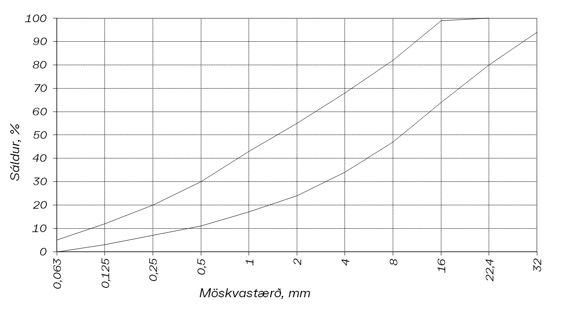 

**Mynd 7-5:**Markalínur fyrir 0/11, 0/16, 0/22 og 0/32 mm steinefni í fyllisteypu

***Burðar- og gæðasteypa***

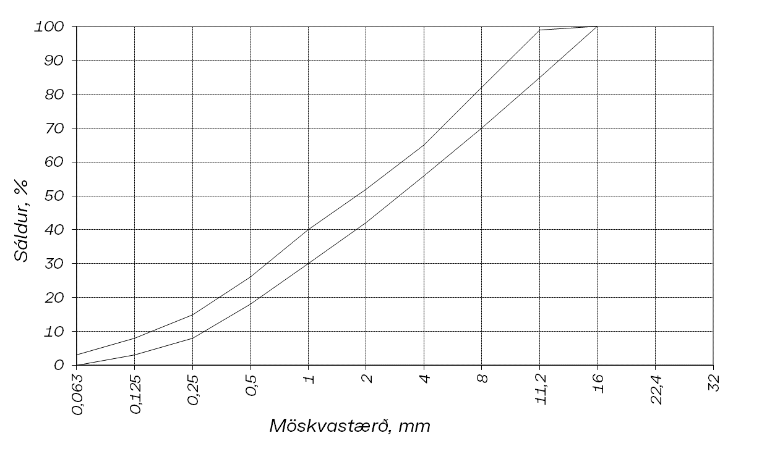 

**Mynd 7-6:**   
Markalínur fyrir 0/11 steinefni í burðar- og gæðasteypu

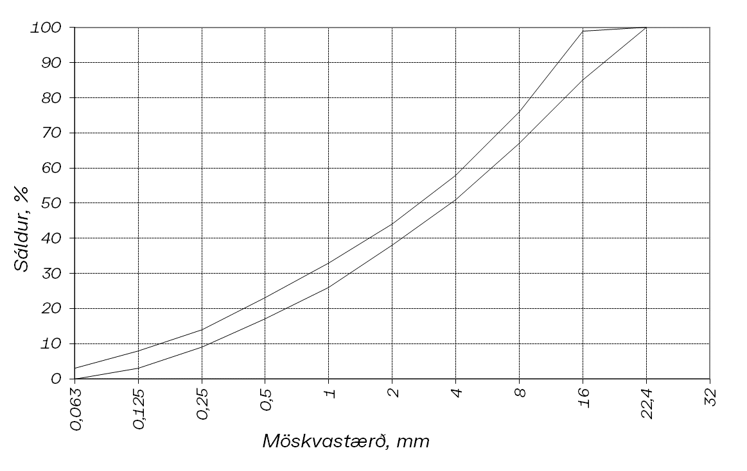 

**Mynd 7-7:**   
Markalínur fyrir 0/16 steinefni í burðar- og gæðasteypu

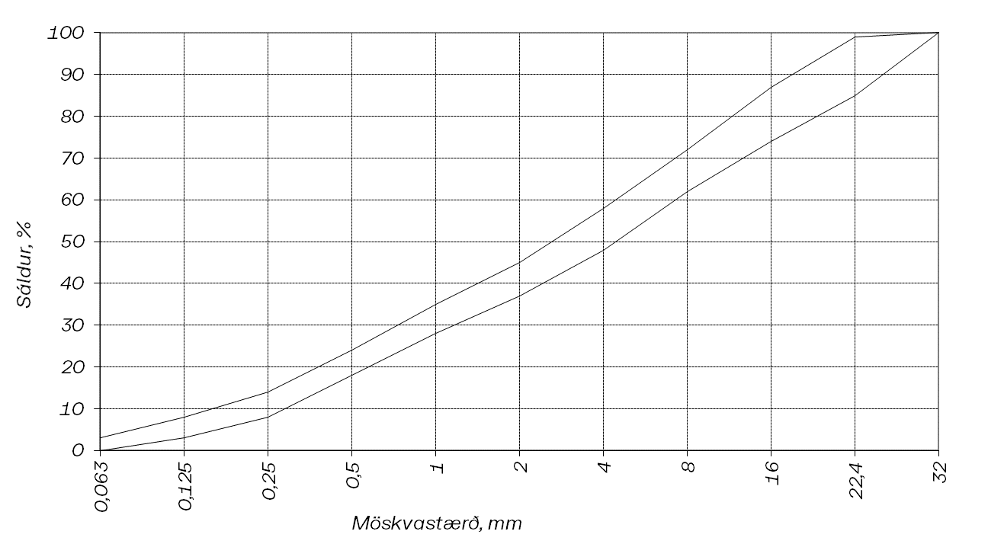 

**Mynd 7-8:**   
Markalínur fyrir 0/22 steinefni í burðar- og gæðasteypu

Slitlagssteypa

Samkvæmt norska ritinu Vegbygging, N200 (hér staðfært) skal kornadreifing vegsteypu vera samkvæmt mynd 7-9 til að tryggja nægjanlegt slitþol (mikið af grófu steinefni).

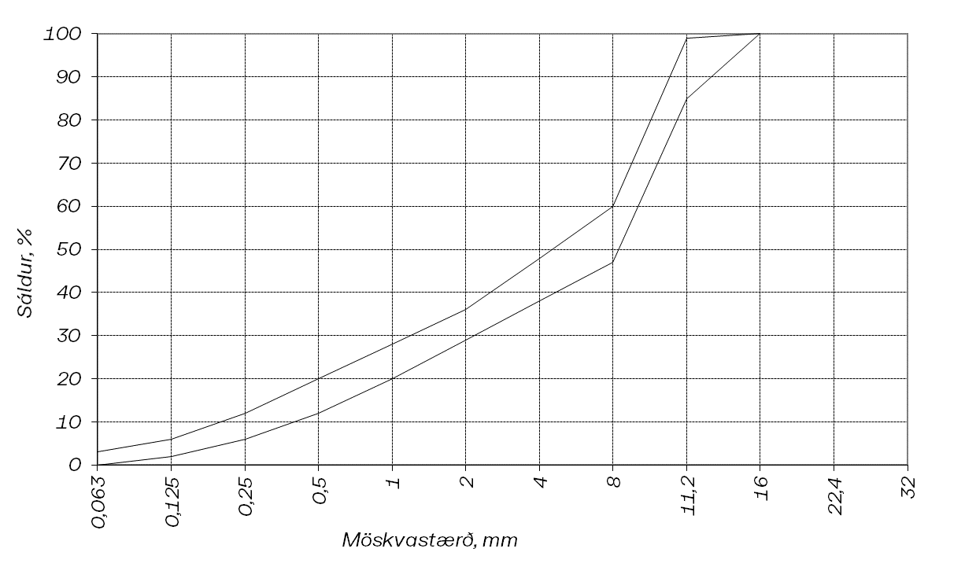 

**Mynd 7-9:**   
Markalínur fyrir 0/16 steinefni í slitlagssteypu

Berggreining

Leiðbeinandi gildi fyrir leyfilegt magn steinefna í steinsteypu í gæðaflokkum samkvæmt berggreiningu (berggreiningarkerfi í viðauka 10 þessa rits) eru sýndar í töflu 7-6. Kröfurnar miðast við stærðarflokkinn 5,6-11,2 mm.

**Tafla 7-6:**Leiðbeinandi gildi um niðurstöður berggreiningar í steinsteypu

|  |  |  |  |
| --- | --- | --- | --- |
| Gerð steypu | Gæðaflokkur 1, % | Gæðaflokkur 3, ummyndað, % | Gæðaflokkur 3, ferskt, % |
| Fyllisteypa | Ekki krafa | ≤ 20 | ≤ 25 |
| Burðarsteypa | ≥ 60 | ≤ 10 | ≤ 15 |
| Gæðasteypa | ≥ 70 | ≤ 5 | ≤ 10 |
| Slitlagssteypa | ≥ 80 | ≤ 5 | ≤ 10 |

*Samkvæmt ÍST EN 12620 á berggreining aðeins að segja til um berggerð sýnis og fylgja með sem upplýsingar um efnið. Íslenska aðferðin hefur verið aðlöguð ÍST EN 932-3, en er mun ítarlegri í skiptingu basalts eftir ummyndun og þéttleika. Íslenska gæðaflokkunin er hins vegar alveg óháð Evrópustöðlum og hefur enga tilvísun í þá.*

Alkalívirkni steinefna

Steinefni skal prófa með tilliti til alkalívirkni. Þau teljast óvirk ef þensla múrstrendinga sem steyptir eru úr því og háalkalísementi er minni en:

a) 0,2% eftir 14 daga skv. prófunaraðferð RILEM AAR-2.

b) 0,05% eftir 6 mánuði eða 0,1% eftir 12 mánuði skv. prófunaraðferð RILEM AAR-3.

Ef steinefni reynist virkt eftir prófun með aðferð a) þarf að velja annað steinefni eða prófa það með aðferð b). Þá er notkun heimil ef þensla steypustrendinga sem steyptir eru með þeirri blöndu af steinefni og sementi sem til stendur að nota, er minni en 0,05% eftir 12 mánuði samkvæmt prófunaraðferð RILEM AAR-3.

Styrkleikapróf

Kröfur um styrkleika steinefna, sem nota á í steinsteypu, koma fram í töflu 7-7. Kröfurnar eru miðaðar við stærðaflokkinn 10-14 mm og styrkleikann skal prófa samkvæmt staðli ÍST EN 1097-2.

**Tafla 7-7:**   
Kröfur um Los Angeles – gildi steinefna í steinsteypu

|  |  |
| --- | --- |
| Gerð steypu | Niðurbrot, % |
| Fyllisteypa | Ekki krafa |
| Burðarsteypa | LA30 |
| Gæðasteypa | LA25 |
| Slitlagssteypa | LA20 |

*Í töflunni þýðir LAx að LA-gildið skuli að hámarki vera X%.*

Kornalögun

Kröfur til kornalögunar steinefnis, til nota í steinsteypu koma fram í töflu 7-8. Prófið er gert samkvæmt staðli ÍST EN 933-3.

**Tafla 7-8:**   
Kröfur um kornalögun steinefna í steinsteypu

|  |  |
| --- | --- |
| Gerð steypu | Kornalögunarstuðull, % |
| Fyllisteypa | Ekki krafa |
| Burðarsteypa | FI20 |
| Gæðasteypa | FI20 |
| Slitlagssteypa | FI15 |

*Í töflunni þýðir FIX að kleyfnistuðullinn (e. Flakiness Index) skuli að hámarki vera X%.*

Frostþolspróf

Kröfur um frostþol steinefna til nota í steinsteypu, koma fram í töflu 7-9. Kröfurnar eru miðaðar við sýni af 8-16 mm steinefni. Frostþolspróf skal gert samkvæmt ÍST EN 1367-6 (frostþol í saltlausn).

**Tafla 7-9:**   
Kröfur um frostþol steinefna í steinsteypu

|  |  |
| --- | --- |
| Gerð steypu | Niðurbrot, % |
| Fyllisteypa | Ekki krafa |
| Burðarsteypa | Ekki krafa |
| Gæðasteypa | FEC 4 |
| Slitlagssteypa | FEC 4 |

*Í töflunni þýðir FECX að frostþolsgildið skuli að hámarki vera X%.*

Slitþol (kvarnargildi)

Kröfur um slitþol (kvarnargildi) steinefna sem eru notuð í steinsteypu, koma fram í töflu 7-10. Kröfurnar eru miðaðar við stærðaflokkinn 11,2 – 16 mm. Prófið er gert samkvæmt staðli ÍST EN 1097-9.

**Tafla 7-10:**   
Kröfur til kvarnargildis steinefna í steinsteypu

|  |  |
| --- | --- |
| Gerð steypu | Kvarnargildi, % |
| Fyllisteypa | Ekki krafa |
| Burðarsteypa | Ekki krafa |
| Gæðasteypa | AN 10 |
| Slitlagssteypa | AN 7 |

*Í töflunni þýðir AN X að kvarnargildið má að hámarki vera X%.*

Brothlutfall slitlagssteypu

Brothlutfall steinefnis til nota í slitlagssteypu skal að lágmarki uppfylla kröfuflokkinn C50/30. Þessi krafa er sett fram til að minnka líkur á að hemlunarviðnám verði undir mörkum, t.d. á brúargólfum. Prófið er gert á flokkuðu sýni með lágmarks kornastærð 4 mm og samkvæmt staðli ÍST EN 933-5. Steinefni sem fengin eru úr sprengdu bergi teljast uppfylla kröfuflokk C100/0 og þarfnast ekki prófunar á brothlutfalli samkvæmt ákvæði í framleiðslustaðli ÍST EN 12620.

*CX/Y þýðir að X% af þunga efnisins á að vera brotið að meirihluta eða að öllu leyti, en Y% má vera alnúið.*

### 7.5.2 Kröfur til sements, íauka og íblenda

*Sement (e. cement)*

Sement sem samræmist ÍST EN 197-1 (*Sement - Hluti 1: Samsetning, eiginleikar og samræmiskröfur fyrir venjulegt sement*) telst almennt nothæft í steinsteypu. Nota skal Portland sement, CEM I (e. Portland cement) og CEM II/A-V (e. Portland-fly ash cement) og CEM II/A-D með ≥ 6,0% kísilryksíblöndun (e. Portland-silica fume cement) sbr. töflu 1 og í styrkleikaflokki 42,5R, sbr. töflu 3 í ÍST EN 197-1.

*Íblendi: (e. admixtures, t.d. loftblendi, vatnsspari, þjálniefni, sérvirk þjálniefni).*

Íblendi skulu ekki innihalda skaðlega efnisþætti í slíku magni að það geti haft neikvæð áhrif á haldgæði steypunnar eða orsakað tæringu bendistáls. Íblendi skulu vera af viðurkenndri gerð og áhrif þess á loftmyndun í steypu þannig að kröfur um loftinnihald og loftdreifingu í veðrunarþolinni steypu séu innan viðeigandi marka. Íblendi sem samræmist ÍST EN 934-2 (*Íblöndunarefni í steinsteypu, - Hluti 2: Skilgreiningar, kröfur, samræmisauðkenningar og merkingar*) teljast almennt nothæf í steinsteypu.

Ef ekki eru fyrirmæli um annað skulu sérvirk þjálniefni vera af melamin gerð. Önnur þjálniefni eða vatnssparandi efni eru ekki leyfð nema sýnt sé fram á það með óyggjandi hætti að samverkun þeirra og loftblendis séu þannig að loftmagn og loftdreifing séu innan tilgreindra marka.

*Blendivatn (e. mixing water for concrete):*

Blendivatn í samræmi við ÍST EN 1008 telst almennt nothæft.

*Íaukar: (e. additives, t.d. kísilryk, pozzolanefni, svifaska, trefjar).*

Um íauka gilda yfirleitt sömu kröfur og gilda um sement, enda eru þeir jafnan innifaldir í því sementi sem notað er með þeim. Íaukar skulu ekki innihalda skaðlega efnisþætti í slíku magni að það geti haft neikvæð áhrif á haldgæði steypunnar eða orsakað tæringu bendistáls. Íaukar skulu vera af viðurkenndri gerð og áhrif þeirra á loftmyndun í steypu þannig að kröfur um loftinnihald og loftdreifingu í veðrunarþolinni steypu séu innan viðeigandi marka

Íaukar sem nothæfir eru í steypu með CEM I er meðal annars steinefnaméla sem er í samræmi við ÍST EN 12620 eða ÍST EN 13055.

Íaukar sem nothæfir eru í steypu með CEM II eru svifaska (e. fly ash) sem uppfyllir kröfur skv. ÍST EN 450-1, kísilryk í samræmi við kröfur ÍST EN 13263-1 og háofnagjall (e. *ground granulated blastfurnace slag*) í samræmi við kröfur ÍST EN 15167-1.

Stáltrefjar í samræmi við kröfur ÍST EN 14889-1 og fjölliðutrefjar í samræmi við kröfur ÍST EN 14889-2 teljast hæfar í steinsteypu.

### 7.5.3 Kröfur til steypublöndu (efnismassa)

Almennt gildir að fersk og hörðnuð steinsteypa, ásamt hlutefnum, skal vera í samræmi við ÍST EN 206, Steinsteypa – Tæknilýsing, eiginleikar, framleiðsla og samræmi (e. *Conctrete – specification, performance, production and conformity*) og þá staðla sem þar er vísað til, sjá töflu 7-11.

**Tafla 7-11:**   
Sementsmagn og v/s tala í ferska steypu

|  |  |  |
| --- | --- | --- |
| Gerð steypu | Sementsmagn, kg/m3 | v/s tala |
| Fyllisteypa | ≥ 300 | ≤ 0,55 |
| Burðarsteypa | ≥ 350 | ≤ 0,45 |
| Gæðasteypa | ≥ 400 | ≤ 0,40 |
| Slitlagssteypa | ≥ 400 | ≤ 0,40 |

***Loftinnihald ferskrar steypu:***

Loftinnihald skal vera a.m.k 5% mælt rétt fyrir niðurlögn.

Ef dælt er skal loftinnihald vera a.m.k 6-7%.

***Loftdreifing harðnaðrar steypu:***

Yfirborð loftbóla: ≥ 25/mm

Fjarlægðarstuðull: < 0,2 mm

***Sigmál ferskrar steypu:***

Almennt má segja að æskilegt er að hefðbundin steypa hafi ekki hærra sigmál en nauðsynlegt er vegna flutnings, niðurlagnar og þjöppunar. Í staðli ÍST EN 206 eru gefnir upp eftirfarandi sigmálsflokkar í töflu 3:

S1, sigmál 10-40 mm

S2, sigmál 50-90 mm

S3, sigmál 100-150 mm

S4, sigmál 160-210 mm

S5, sigmál ≥ 220 mm

Miða skal við að sigmál steypu án þjálniefna skuli vera í flokki S2. Sé þörf á hærra sigmáli við steypuframkvæmdir skal nota þjálniefni til að ná sigmáli steypunnar í S3 og S4. Sé steypan í sigmálsflokki S5 skal gæta þess að ekki verði aðskilnaður í henni við niðurlögn og passa að titra steypuna ekki um of svo að steypumassinn verði einsleitur og án aðskilnaðar.

***Þrýstistyrkur harðnaðrar steypu:***

Þrýstistyrkur steypu er settur fram sem kennistyrkur og er skilgreindur sem það styrkgildi sem vænta má að 5% allra mögulegra styrkmælinga muni lenda undir fyrir þá steypu sem um er að ræða. Styrkinn skal ákvarða skv. ÍST EN 12390-3.

Steypa er flokkuð eftir þrýstistyrk í styrkleikaflokka sem eru táknaðir með bókstafnum C ásamt kennistyrk fc,cyl eða fc,cube í MPa, eftir því hvort um er að ræða sívalningssýni eða teningssýni. Þrýstistyrkur skal vera í samræmi við það sem gefið er upp í töflu 7-12.

**Tafla 7-12:**Kröfur til þrýstistyrks steinsteypu

|  |  |  |
| --- | --- | --- |
| Gerð steypu | Þrýstistyrkur,  fc, cyl MPa | Þrýstistyrkur,  fc, cube MPa |
| Fyllisteypa | ≥ 30 | ≥ 37 |
| Burðarsteypa | ≥ 35 | ≥ 45 |
| Gæðasteypa | ≥ 45 | ≥ 55 |
| Slitlagssteypa | ≥ 45 | ≥ 55 |

***Veðrunarþol harðnaðrar steypu:***

Veðrunarþol steypu skal sannreynt með frost/þíðu-prófi í 3% NaCl-upplausn skv. EN/TS 12390-9 (e. *Testing hardened concrete - Part 9: Freeze-thaw resistance - Scaling - Complementary element*).

Til þess að steypa teljist veðrunarþolin skal flögnun vera samkvæmt kröfum til mismunandi steypugerða í töflu 7-13.

**Tafla 7-13:**   
Kröfur til veðrunarþols steinsteypu

|  |  |  |
| --- | --- | --- |
| Gerð steypu | Flögnun, 28 daga, kg/m2 | Flögnun, 56 daga, kg/m2 |
| Fyllisteypa | Ekki krafa | Ekki krafa |
| Burðarsteypa | ≤ 0,5 | ≤ 1,0 |
| Gæðasteypa | ≤ 0,5 | ≤ 1,0 |
| Slitlagssteypa | ≤ 0,5 | ≤ 1,0 |

*\* Í mannvirkjum þar sem veðrunarþol þarf að vera sérstaklega mikið getur hönnuður valið stífari kröfur*

***Prall slitþol harðnaðrar steypu:***

Ef steypublanda er ætluð í vegsteypu eða brúargólf er hér mælt með því að gera Prall slitþolspróf á hönnunarstigi á hörðnuðu steypusýni. Prófunaraðferðin ÍST EN 12697-16 er notuð til að mæla viðnám malbikssýna gegn sliti af völdum negldra hjólbarða. Aðferðin hentar einnig vel til að mæla slitþol steypusívalninga en er þó ekki hluti af prófunarstöðlum fyrir steypu. Miða skal við að slit í Prall prófi sé samkvæmt töflu 7-14, sem byggð er á umferðarviðmiðum.

**Tafla 7-14:**   
Kröfur til slitþols steinsteypu

|  |  |
| --- | --- |
| Umferð, ÁDU | Prall gildi, ml |
| < 3000 | 28 |
| 3000-8000 | 28 |
| 8000-15000 | 24 |
| > 15000 | 20 |

Hitastig við hörðnun ferskrar steypu:

Hámarkshiti byggingarhluta sem er í votu umhverfi eða votu og þurru umhverfi á víxl er miðaður við ≤ 65°C og hámarksmismunur á hitastigi í gegn um snið ≤ 20°C. Í sérlýsingum eru stundum settar fram kröfur um lægri hámarkshita og/eða kröfur um hámarkshitamismun milli útbrúnar og innri hluta byggingarhluta, hvort tveggja til þess að koma í veg fyrir eða draga úr spennum og sprungumyndunum. Hitastigi er m.a. hægt að stýra með notkun sements með lága hitamyndun (lághitasements). Ef steypa er lögð við hærri lofthita en 20°C getur það haft áhrif á langtímastyrk hennar og getur þá komið til greina að velja steypu í hærri styrkleikaflokki.

Klórleiðni harðnaðrar steypu:

Í þessu riti eru ekki settar fram kröfur um leyfilega klórleiðni, en hér á eftir eru settar fram upplýsingar um klórleiðni fyrir sýni eftir 28 daga aðhlúun, skv. NT BUILD 492:

Dnssm < 2·10-12 m2/s: Mjög góð mótspyrna gegn klórleiðni.

Dnssm < 8·10-12 m2/s: Góð mótspyrna gegn klórleiðni.

Dnssm < 16·10-12 m2/s: Hófleg mótspyrna gegn klórleiðni.

Dnssm > 16·10-12 m2/s: Ekki mælt með í umhverfi þar sem klórleiðni gæti átt sér stað.

### 7.5.4 Kröfur við framkvæmd

Í þessu riti eru ekki settar fram kröfur við framkvæmd á þessu stigi. Í þessu sambandi má benda á ritin:

Reglur við hönnun brúa á vefslóðinni: <http://www.vegagerdin.is/upplysingar-og-utgafa/leidbeiningar-og-stadlar/reglur-um-honnun-brua/>.

Håndbok R762 Prosesskode 2 Standard beskrivelse for bruer og kaier Hovedprosess 8 á vefslóðinni: <https://www.vegvesen.no/siteassets/content/vedlegg/handboker/hb-r762-prosesskode-2-05072018.pdf>.

Einnig er bent á staðalinn ÍST EN 13670, *Framkvæmdir við steypt mannvirki* (e. Execution of concrete structures).

# Viðauki A: Tilvísun í staðla sem varða steinsteypu

Hér á eftir er vísað í staðla sem snerta steinsteypu og efni sem í hana eru notuð.

ÍST EN 206 Steinsteypa – Tæknilýsing, eiginleikar, framleiðsla og samræmi (e. Concrete - Specification, performance, production and conformity).

ÍST EN 12620 Steinefni í steinsteypu (e. Aggregates for concrete).

ÍST EN 13055 Létt steinefni (e. Lightweight aggregates).

ÍST 76 Framleiðsla á steinefnum, íslenskur fylgistaðall.

ÍST EN 12350-1 Testing fresh concrete - Part 1: Sampling.

ÍST EN 12350-2 Testing fresh concrete - Part 2: Slump-test.

ÍST EN 12350-3 Testing fresh concrete - Part 3: Vebe test.

ÍST EN 12350-4 Testing fresh concrete - Part 4: Degree of compactability.

ÍST EN 12350-5 Testing fresh concrete - Part 5: Flow table test.

ÍST EN 12350-6 Testing fresh concrete - Part 6: Density.

ÍST EN 12350-7 Testing fresh concrete - Part 7: Air content - Pressure methods.

ÍST EN 12350-8 Testing fresh concrete - Part 8: Self-compacting concrete - Slump-flow test.

ÍST EN 12350-9 Testing fresh concrete - Part 9: Self-compacting concrete - V-funnel test.

ÍST EN 12350-10 Testing fresh concrete - Part 10: Self-compacting concrete - L box test.

ÍST EN 12350-11 Testing fresh concrete - Part 11: Self-compacting concrete - Sieve segregation test.

ÍST EN 12350-12 Testing fresh concrete - Part 12: Self-compacting concrete - J-ring test.

ÍST EN 12390-2 Testing hardened concrete - Part 2: Making and curing specimens for strength tests.

ÍST EN 12390-3 Testing hardened concrete - Part 3: Compressive strength of test specimens.

ÍST EN 12390-6 Testing hardened concrete - Part 6: Tensile splitting strength of test specimens.

ÍST EN 12390-7 Testing hardened concrete - Part 7: Density of hardened concrete.

ÍST EN 12390-8 Testing hardened concrete - Part 8: Depth of penetration of water under pressure.

CEN/TS 12390-9 Testing hardened concrete - Part 9: Freeze-thaw resistance - Scaling - Complementary element.

ÍST EN 932-1 Test for general properties of aggregates - Part 1: Methods for sampling.

ÍST EN 932-3 Test for general properties of aggregates - Part 3: Procedure and terminology for simplified petrographic description.

ÍST EN 933-3 Tests for geometrical properties of aggregates - Part 3: Determination of particle shape - Flakiness index.

ÍST EN 1097-2 Tests for mechanical and physical properties of aggregates - Part 2: Methods for the determination of resistance to fragmentation.

ÍST EN 1097-9 Tests for mechanical and physical properties of aggregates - Part 9: Determination of the resistance to wear by abrasion from studded tyres - Nordic test.

ÍST EN 1367-6 Tests for thermal and weathering properties of aggregates - Part 6: Determination of resistance to freezing and thawing in the presence of salt (NaCl).

ÍST EN 1744-1, kafli 7 Tests for chemical properties of aggregates - Part 1: Chemical analysis.

ÍST EN 12697-16 Bituminous mixtures - Test methods for hot mix asphalt - Part 16: Abrasion by studded tyres.

ÍST EN 13877-1 Concrete pavements - Part 1: Materials.

ÍST EN 197-1 Sement - Hluti 1: Samsetning, eiginleikar og samræmiskröfur fyrir venjulegt sement (e. Cement - Part 1: Composition, specifications and conformity criteria for common cements).

ÍST EN 14216 Sement - Samsetning, eiginleikar og samræmiskröfur fyrir sérframleitt lághitasement (e. Cement - Composition, specification and conformity criteria for very low heat special cements).

ÍST EN 14647 Kalsíumálsement - Samsetning, eiginleikar og samræmiskröfur (e. Calcium aluminate cement - Composition, specifications and conformity criteria).

ÍST EN 15743 Súlfatríkt háofnagjallssement – Samsetning, eiginleikar og samræmiskröfur (e. Supersulfated cement - Composition, specifications and conformity criteria).

ASTM C227 Potential Alkali Reactivity of Cement-Aggregate Combinations (Mortar-Bar Method).

ÍST EN 450-1 Svifaska í steinsteypu - Hluti 1: Skilgreining, eiginleikar og samræmisskilyrði (e. Fly ash for concrete - Part 1: Definition, specifications and conformity criteria).

ÍST EN 1008 Mixing water for concrete - Specification for sampling, testing and assessing the suitability of water, including water recovered from processes in the concrete industry, as mixing water for concrete.

ÍST EN 934-1 Íblöndunarefni í steinsteypu, múrblöndur og þunnfljótandi múrblöndur – Hluti 1: Sameiginlegar kröfur (e. Admixtures for concrete, mortar and grout - Part 1: Common requirements).

ÍST EN 934-2 Íblöndunarefni í steinsteypu, múrblöndur og þunnfljótandi múrblöndur - Hluti 2: Íblöndunarefni í steinsteypu - Skilgreiningar, kröfur, samræmisauðkenningar og merkingar (e. Admixtures for concrete, mortar and grout - Part 2: Concrete admixtures - Definations, requirements, conformity, marking and labelling).

ÍST EN 12504-1 Testing concrete in structures - Part 1: Cored specimens - Taking, examining and testing in compression.

ÍST EN 13263-1 Kísilryk í steinsteypu - Hluti 1: Skilgreiningar, kröfur og samræmisskilyrði (e. Silica fume for concrete – Part 1: Definitions, requirements and conformity criteria).

ÍST EN 13263-2 Silica fume for concrete - Part 2: Kísilryk í steinsteypu - Hluti 2: Samræmismat (e. Conformity evaluation).

ÍST EN 12878 Litarefni fyrir byggingarefni úr sementi og / eða kalki - Eiginleikar og prófunaraðferðir (e. Pigments for the colouring of building materials based on cement and/or lime - Specifications and methods of test).

ÍST EN 13670 Framkvæmdir við steypt mannvirki (e. Execution of concrete structures).

ÍST EN 15167-1 Malað, kornað brennsluofnagjall til nota í steinsteypu, múrblöndur og þunnfljótandi múrblöndur - Hluti 1: Skilgreiningar, eiginleikar og samræmisskilyrði (e. Ground granulated blast furnace slag for use in concrete, mortar and grout - Part 1: Definitions, specifications and conformity criteria).

ÍST EN 14889-1Trefjar í steinsteypu - Hluti 1: Stáltrefjar - Skilgreining, eiginleikar og samræmi (e. Fibres for concrete - Part 1: Steel fibres - Definition, specifications and conformity).

ÍST EN 14889-2 Trefjar í steinsteypu - Hluti 2: Fjölliðutrefjar - Skilgreining, eiginleikar og samræmi (e. Fibres for concrete - Part 2: Polymer fibres - Definition, specification and conformity).

1. Sterk hefð er fyrir því að nota orðið fylliefni um steinefni sem ætlað er til nota í steinsteypu. Í þessum kafla er notað orðið steinefni, sem þýðingu á orðinu „aggregate“, sbr. staðal ÍST EN 12620.
2. Guðmundur Guðmundsson 2007: Alkalívirkni steinsteypu - saga alkalírannsókna á Íslandi. Steinsteypunefnd, Rb skýrsla nr. 96.
3. Íaukar er hugtak notað um fast efni sem blandað er í sement og steypu. Íaukar eru aðgreinanlegur hluti blöndunnar. Dæmi: kísilryk, gossalli (pozzolanefni) og svifaska (fly ash).
4. Íblendi er hugtak notað um fljótandi efni sem blandað er í steypu. Íblendi samlagast eða leysist upp í efninu sem því er blandað saman við. Dæmi loftblendi og þjálniefni.
5. Hlutefni eru steinefni, sement, vatn, íblendi og íaukar.
6. Fersk steinsteypa samkvæmt skilgreiningu í staðli ÍST EN 206 er að fullu blönduð og enn í því ástandi að hægt sé að þjappa hana
7. Hörðnuð steypa samkvæmt skilgreiningu í staðli ÍST EN 206 er í föstu formi og hefur náð ákveðnum styrk.
8. Þessi staðall er að uppruna sænskur staðall, SS 137244, en er nú tæknilýsing (e. Technical Specification, TS) innan CEN/TC51 en er ekki samhæfður staðall (e. Harmonized Standard). Staðlinum er ætlað að mæla yfirborðsflögnun steypu (e. scaling).
9. Hlutefni eru steinefni, sement, vatn, íblendi og íaukar